

**第十八届**

**山东省大学生软件设计大赛**

题目汇总

版权声明

山东省大学生软件设计大赛组委会版权所有，并保留对本文档及本声明的最终解释权和修改权。本文档中出现的任何文字叙述、文档格式、插图、照片、方法、过程等内容，除另有特别注明外其著作权或其他相关权利均属于山东省大学生软件设计大赛组委会。未经山东省大学生软件设计大赛组委会书面同意，任何人不得以任何方式或形式对本手册内的任何部分进行复制、摘录、备份、修改、传播、翻译成其它语言、将其全部或部分用于商业用途。

免责条款

本文档依据现有信息制作，其内容如有更改，恕不另行通知。山东省大学生软件设计大赛组委会在编写该文档的时候已尽最大努力保证其内容准确可靠，但山东省大学生软件设计大赛组委会不对本文档中的遗漏、不准确、或错误导致的损失和损害承担责任。

CopyRight@2020

山东省大学生软件设计大赛组委会，保留所有权

**目录**

[1. 基于智能移动端的智慧校园应用系统 4](#_Toc16630)

[1.1 背景说明 4](#_Toc28536)

[1.2 项目说明 5](#_Toc8512)

[1.3 任务要求 8](#_Toc24435)

[2. HTML5创意应用 10](#_Toc18407)

[2.1 项目介绍 11](#_Toc3156)

[2.2 出题背景 12](#_Toc20705)

[2.3 项目要求 12](#_Toc27692)

[2.4 作品提交规范 15](#_Toc17447)

[2.5 作品上交时间 16](#_Toc20627)

[2.6 评比方式 17](#_Toc30825)

[2.7 参赛注意事项 17](#_Toc15114)

[2.8 参考资料 18](#_Toc8301)

[3. 智能硬件与机器人软件开发 19](#_Toc5473)

[3.1 命题背景 19](#_Toc94)

[3.2 嵌入式AI应用开发平台 20](#_Toc30281)

[3.3 命题方向及设计要求 21](#_Toc29332)

[3.4 作品提交要求 22](#_Toc7035)

[3.5 评比方式 22](#_Toc24479)

[4. 智能手机程序设计 24](#_Toc19996)

[4.1 选题一《疫情场景创新应用》 24](#_Toc11157)

[4.2 选题二《基于Open API的移动互联网创新应用》 24](#_Toc19275)

[4.3 选题三《智慧农业应用》 24](#_Toc27384)

[5. 安卓程序设计 26](#_Toc23026)

[5.1 命题背景 26](#_Toc947)

[5.2 命题要求 27](#_Toc16468)

[5.3 作品规范 29](#_Toc17140)

[5.4 提交时间 30](#_Toc7928)

[5.5 评价要素 30](#_Toc30453)

[5.6 参赛注意事项 30](#_Toc9169)

[6. 网络空间安全技术应用设计 32](#_Toc21490)

[6.1 赛题背景 32](#_Toc24543)

[6.2 赛题要求 32](#_Toc26073)

[6.3 参考方向（供参考但不限于这些方向） 33](#_Toc6809)

[7. 基于WebGL的3D家居创意设计 34](#_Toc7291)

[7.1 题目背景 34](#_Toc6623)

[7.2 题目说明 35](#_Toc11847)

[7.3 提交说明 36](#_Toc19014)

[7.4 作品评比 36](#_Toc11731)

[8. 大数据分析与挖掘 38](#_Toc21244)

[8.1 项目背景 38](#_Toc20676)

[8.2 命题方向 39](#_Toc14742)

[8.3 数据处理流程 42](#_Toc6862)

[8.4 系统要求 45](#_Toc7560)

[8.5 作品提交规范 45](#_Toc30184)

[8.6 作品上交时间 46](#_Toc4114)

[8.7 评比方式 46](#_Toc18661)

[8.8 参赛注意事项 47](#_Toc29929)

[8.9 参考资料 48](#_Toc26642)

[9. 手机游戏 49](#_Toc30957)

[9.1 参赛要求 49](#_Toc22409)

[9.2 主要评审依据 50](#_Toc22428)

[9.3 奖项设置 51](#_Toc21850)

[10. 基于AR/VR/MR技术的应用 52](#_Toc11566)

[10.1 题目背景 53](#_Toc4536)

[10.2 参赛要求 54](#_Toc17018)

[10.3 作品提交规范 55](#_Toc28103)

[10.4 评比规则 55](#_Toc26898)

[11. 基于5G相关技术的智慧系统应用开发 57](#_Toc7629)

[11.1 设计背景 57](#_Toc28986)

[11.2 5G技术背景 58](#_Toc12739)

[11.3 5G典型应用 60](#_Toc20651)

[11.4 系统设计要求 62](#_Toc24476)

[12. 原创动画 64](#_Toc2104)

[12.1 背景说明 64](#_Toc1227)

[12.2 动画流程说明 66](#_Toc1998)

[12.3 参赛对象 68](#_Toc16574)

[12.4 参赛作品要求 68](#_Toc2932)

[12.5 作品提交 69](#_Toc22635)

[13. 数据可视化创新应用 70](#_Toc300)

[13.1 背景 70](#_Toc21290)

[13.2 命题要求 70](#_Toc18142)

[13.3 选题推荐 71](#_Toc874)

[13.4 可视化套件及工具推荐 77](#_Toc18623)

[13.5 作品提交： 77](#_Toc517)

[13.6 评审参考 78](#_Toc3025)

[13.7 附录（学习网站） 79](#_Toc6466)

[14. 基于FunCode平台的程序设计创新 80](#_Toc19816)

[14.1 背景知识 80](#_Toc17596)

[14.2 参赛要求 81](#_Toc26589)

[14.3 设计技术环境 81](#_Toc21970)

[14.4 题目方向（仅供参考） 84](#_Toc28118)

[14.5 作品提交规则 85](#_Toc2127)

[14.6 评审依据 89](#_Toc14537)

[14.7 奖项设置 92](#_Toc29015)

[14.8 学生经典案例 92](#_Toc19625)

[14.9 参考资料 98](#_Toc17136)

[14.10 注意事项 99](#_Toc16856)

[15. “互联网+”智能软件的创意设计与实现 100](#_Toc28825)

[15.1 设计背景 100](#_Toc12247)

[15.2 功能和设计要求 101](#_Toc26060)

[15.3 评判标准 102](#_Toc9804)

[15.4 作品提交规范 102](#_Toc17762)

[16. 基于人工智能的多元场景化应用 104](#_Toc28495)

[16.1 项目背景 104](#_Toc8489)

[16.2 项目要求 104](#_Toc27945)

[16.3 作品提交规则 107](#_Toc21300)

[16.4 评比方式 108](#_Toc14045)

[16.5 作品上交注意事项 108](#_Toc11953)

[16.6 参赛注意事项 108](#_Toc29243)

[16.7 参考资料 109](#_Toc11323)

[17. 智能赛车自动驾驶追逐赛 110](#_Toc8014)

[17.1 命题背景 110](#_Toc5645)

[17.2 硬件平台 111](#_Toc26714)

[17.3 软件平台 112](#_Toc6785)

[17.4 命题方向及设计要求 113](#_Toc25300)

[18. 基于鲲鹏生态产业链的应用开发 115](#_Toc8118)

[18.1 项目背景 115](#_Toc20717)

[18.2 赛题介绍 117](#_Toc18785)

[18.3 作品上交注意事项 125](#_Toc12460)

[18.4 作品提交 126](#_Toc27144)

[18.5 参赛注意事项 126](#_Toc3245)

[18.6 参考资料 127](#_Toc9022)

|  |  |  |  |
| --- | --- | --- | --- |
| **题目汇总表** | | | |
| **序号** | **命题题目** | **命题单位** | **命题专家** |
| 1 | 基于智能移动端的智慧校园应用系统 | 山东师范大学 | 刘方爱、  高保忠 |
| 2 | HTML5创意应用 | 山东建筑大学 | 杨磊 |
| 3 | 智能硬件与机器人软件开发 | 青岛科技大学 | 马兴录、  刘扬 |
| 4 | 智能手机程序设计 | 山东商业职业技术学院 | 张炯 |
| 5 | 安卓程序设计 | 滨州职业学院 | 姜晓刚 |
| 6 | 网络空间安全技术应用设计 | 山东警察学院 | 张璇  曹美荣 |
| 7 | 基于WebGL的3D家居创意设计 | 山东财经大学 | 何军 |
| 8 | 大数据分析与挖掘 | 山东交通学院、  高寻真源（山东）教育科技有限公司 | 司冠南、  韩帅 |
| 9 | 手机游戏 | 山东大学 | 戴鸿君 |
| 10 | 基于AR/VR/MR技术的应用 | 安博教育集团 | 李君 |
| 11 | 基于5G相关技术的智慧系统应用开发 | 山东移动设计研究院 | 李建元 |
| 12 | 原创动画 |  | 侯文奇 |
| 13 | 数据可视化创新应用 | 北京光启元数字科技有限公司  山东融谷汇仕科技有限公司 | 孙新宇 |
| 14 | 基于FunCode平台的程序设计创新 | 上海锐格 | 丁顺利 |
| 15 | “互联网+”智能软件的创意设计与实现 | 中国石油大学（华东） | 吴春雷 |
| 16 | 基于人工智能的多元场景化应用 | 高寻真源（山东）教育科技有限公司  苏州超集信息科技有限公司 | 周高典、  王磊 |
| 17 | 智能赛车自动驾驶追逐赛 | 济南大学 | 李忠涛、  蔺永政 |
| 18 | 基于鲲鹏生态产业链的应用开发 | 北京泰克教育公司  济南跃骏公司(NEW) | 徐进波、  俞翔 |

# **基于智能移动端的智慧校园应用系统**

命题老师：刘方爱 高保忠

命题单位：山东师范大学

命题QQ群：146277220

* 1. 背景说明

【应用背景】

移动应用时代的到来，使得高校信息化这一话题又有了新的生命。在数据中心不断增强的服务性能之外最显著的特征就是在用户移动端的精彩表现。单纯用PC的时代将一去不复返。以手机、平板电脑介质为代表的移动终端应用将为高校信息化带来巨大变革。移动应用不只是在手机上运行软件那么简单，它涉及到高校信息化应用场景的完善、扩展，让数据无所不在，通过广泛的产业联合作为用户提供低成本整体解决方案。

在高校及科研院所，每天都会产生大量的业务数据、一卡通日常消费流水、日常网络行为日志等大流量数据，这些数据虽然对于其他业务意义不大，也没有共享的必要，但针对这些数据建立专门的数据仓库和大规模数据处理架构，进行分布式数据采集、分布式计算、虚拟化、内存计算等方式，建立一整套从采集、存储、分析、计算、展现的架构将有利于智能部门掌握数据走势，并在此基础上提供决策支持。因此，针对日常数据建立数据仓库，并在此基础上对数据进行展示与分析是当前高校信息化的工作重点之一。

同时，在高校及科研院所，一些公共设施经常需要定期维护和及时维修，不及时的检修和一些突发的事件可能会造成重大财产损害，甚至危害学生和职工的生命。如何防治和及时应对，成为大家普遍关心的热点问题。根据调查，比如在高校校园内，经常有公共设施:房屋、电力设备等的损坏，经常会出现教学用品：电脑、投影仪等的故障，这些情况大大影响了正常的教学工作活动，及时地维修和定期的维护是必要的。如果仅仅等待维修人员的定期检修和维护，一些重大突发的事故隐患可能无法及时发现。作为学校的学生和教工群体遇到这类事情，往往会发现不知如何处理，不知道向那个部门汇报的情况，传统的电话报修系统也不便于管理和维护，无法支持先进的数据分析和智能故障预测。并且，对于目前高校，如果大量增加维修保养人员无疑会增加额外的支出。

在这样的现实需求中，学生和教工普遍使用的智能手机中开发手机应用程序，构造一个智慧校园应用系统将可以很好地解决这一问题。

选择智能手机充当报修设备并不是偶然的，因为：智能手机具有一定的运算能力，基于主流智能手机系统的开发环境和应用的底层接口较为成熟；智能手机自身集成了摄像头、无线网络、各种传感器、2GGG网络协议，语音录音通话等等模块，这些都为我们的校园数据展示与分析以及报修智能软件提供了硬件上的保障；另外，智能手机目前普及率高，基本目前人手一部，只需要安装智能移动应用软件及可以实现系统，无需其他的投资。

* 1. 项目说明

方向一基于智能移动端的校园数据展示与分析平台

【问题说明】

高校日常数据中包含很多数据模块，可对这些数据模块进行展示。

(1)构建学生生源图谱，分为各省份生源图谱、各地市生源图谱、优秀学子生源图谱、贫困学子生源图谱。以我国地图作为图谱，将各个省份及地市的生源信息展示出来，以颜色递增来体现排名情况。同时提供数据视图展示。

(2)构建学生性别统计，分为各省份、地市男女比例和各学院男女比例，以数据视图、折线图、柱状图、堆积图和平铺等形式展示。

(3)构建学生统计，主要展示各学院每一年级的学生数量和占比，以数据视图、折线图、柱状图、堆积图和平铺等形式展示。

(4)构建餐厅学生消费趋势统计，分为各年级一卡通消费趋势、一卡通消费年级总计、一卡通消费性别总计、一卡通消费省份(地市)总计，以数据视图、折线图、柱状图、堆积图和平铺等形式展示。

(5)构建学霸指数图谱，通过计算每个学生的学习情况，计算学霸指数，然后以节点的形式体现在图谱中，按照节点的大小体现学霸指数的高低。并给出“榜上有名”栏目，列出前十名的学生信息。

(6)构建招生信息展示，分为各省份计划招生图谱、各地市计划招生图谱，展示方式与学生生源图谱相同。同时，给出留学生计划招生图谱，同样以地图的形式展示。同时提供数据视图展示。

(7)构建学生就业信息统计，分为就业地市图谱和岗位性质统计，就业地市图谱采用地图的形式展示，岗位性质分为行政、企业、事业、升学、未就业分类，按照年级、学院、专业展示就业情况，采用以数据视图、折线图、柱状图、堆积图和平铺等形式展示。

上述数据可通过抓取校园每天产生的数据，或者通过网络资源以及其他渠道获取。

【用户期望】

应该尽可能多的支持并兼容符合以下各种配置要求的智能手机：具备摄像头和无线连接功能（WIFI或蓝牙），可以选配3G或4G的SIM卡。

该主题数据展示系统可以采用数据存储中心（使用SQLServer等数据库，通过Web应用访问）或者智能管理移动端（App）配置。

智能移动端设备可以通过选择不同的数据模块，或者通过发送指令信息，调用相应的功能，获取不同的主题数据展示。网络连接可以通过本地WIFI，或蓝牙等无线连接，也可以选择通过远程网络、电话语音或者短信发送（可选）。

方向二基于智能移动端的校园服务平台

【问题说明】

整个解决方案可以基于以下典型的场景所暴露出的问题展开分析。

场景一：学生A发现自习室的门锁坏掉，学生A可以使用自己携带的智能手机，启动报修系统，选择相应的故障类型、具体所在地，并选择拍照提交给报修系统数据中心。

场景二：教工B发现教室的电脑和投影仪发生故障或操作问题，教工B可以使用自己携带的智能手机，启动报修系统，选择相应的故障类型、具体所在地，并可以选择拍照或者语音的形式提交给报修系统数据中心。在线的教室管理人员会选择直接通过手机语音通话帮助教工B或者直接维修，并在问题解决后将提交的任务设为以解决。教工B会选择是否对后勤的维修提出建议或评价。

场景三：主管C是一名设备维护部门的负责人，他的工作之一是负责排查学校可能发生的事故隐患，他手机安装有报修系统的智能移动端，某一天夜里，网络突发故障，造成校园网瘫痪，报修系统会检测到网络无法访问这一情况通过系统通知把这一情况及时通知到主管C的手机上。除此之外，主管C还可以通过智能移动端，查看通过后台数据中心分析得出的分析报告，内容包括统计最近的问题类型，可能的问题预测等。

场景四:借助于微信企业号(或公众号)平台,和学校统一身份认证平台融合,设计班级二维码点名系统。当上课时，通过多媒体系统显示二维码,学生通过扫码签到,并完成各种统计工作。也可以创意设计，开发其他校园应用系统。

综合上述场景，你的团队有可能得到以下分析结论：

【用户期望】

应该尽可能多的支持并兼容符合以下各种配置要求的智能手机：具备摄像头和无线连接功能（WIFI或蓝牙），可以选配3G或4G的SIM卡。

对于整个报修系统的角色组成和各个角色间的交互：

整个报修系统可以分为：数据存储中心和角色（权限）管理配置系统、智能管理移动端和智能用户移动端。

系统可以方便的增减智能管理移动端设备和智能用户移动端设备。可以采用数据存储中心（使用数据库，通过Web应用访问）或者智能管理移动端（App，微信）配置，并获得实时报修数据。

智能管理移动端设备可以互相发送指令信息，并根据得到的信息内容，调用相应的功能。可以接收和理配置系统端发出的报修启动、关闭等控制指令，这些指令可以是通过本地WIFI，或蓝牙等无线连接，也可以选择通过远程网络、电话语音或者短信发送（可选）。

智能用户移动端设备可以提交保修信息，并维护和查看自己的保修信息的状态，并能够通过本地WIFI，或蓝牙等无线连接，也可以选择通过远程网络、电话语音或者短信发送（可选）。

方向三： 基于 iOS、Android或移动web技术，开发面向教育、教学、生活的系统，题目自己设计。

【问题说明】

从学生、老师、教育工作者自身挖掘需求，提升学生作为下一代开发人员通过先进的移动应用技术来解决自身在高校学习生活工作中的问题，设计相关的题目，开发相关的应用产品。

问题从学习生活中来，比如2020年疫情影响教学秩序，如何才能停课不停学，开发一个适合自己学校的在线教学系统。实现教师管理，学生学习，辅导、作业、考试、实验等功能，真正提高在线学习的质量，是一个非常有价值的问题。

基于 iOS、Android和移动web技术，建立一套可用的在线教学管理的前后端系统，就是一个很好的问题。

* 1. 任务要求

参赛者所在团队作为研发角色，以任一方向为选题，形成一套带可伸缩配置的解决方案。

该解决方案可以是一个最小系统，它只包括单一的数据展示功能或者基础功能。它也可以是一个最大系统，从多个主题或者多个角度进行数据展示，并在此基础上展开分析；或者由多功能的Web应用程序及一个或多个移动端应用程序。参赛各队可以利用这一伸缩性，设计出别具特色的解决方案，该解决方案应符合以下要求：

（1）策划方案

用户及市场分析。

产品/服务特点设计及介绍。

可能的竞争对手分析。

未来的市场推广方案及计划。

（2）技术方案及产品原型

移动应用基于iOS或（和）安卓系统或（和）web系统。有余力的参赛队伍也可以在上述三种系统基础上选择微信和微博等新媒体传播平台上实现。

提供整体技术架构解决方案，可以是最小系统，也可以最大系统，或者对最小系统的扩充，又或是对最大系统的剪裁。

（3）实施方案

请提供该解决方案的实施计划。

（4）开发要求

移动应用基于主流智能终端系统（iOS/安卓/Web）并兼容低版本的系统。

数据存储中心可以采用主流的Web应用开发技术，为整个系统提供Web应用的宿主和网络存储服务提供者。

注意：如果是基于iOS的应用，鼓励（不必须）发布到苹果官方应用程序商店。

如果是基于安卓系统的应用，要求生成APK安装文件，以供用户下载、安装。

# **HTML5创意应用**

**（含微信小程序方向）**

命题老师：杨磊

命题单位：山东建筑大学

命题QQ群：939845603

本命题限报200支团队

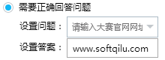

注意：

参赛队长请务必加入本群，否则失去评审资格，其他团队成员请不要加入本群。

作品必须提交到大赛评审系统，否则失去评审资格。评审系统的网址将在本命题官方群进行公布。

参赛作品在评审期间（一般是9月10日－10月30日）必须保证可持续正常访问，如果在评审期间不能访问，将直接淘汰。

演示视频、演示PPT、源代码过大，导致在评审系统无法上传，或者演示视频不符合评审规定，如超过五分钟或者无法在常用视频释放器中无法访问，直接淘汰。

参赛队长的电话、QQ号在评审期间要确保畅通，如果因此联系不上，影响了评审成绩，责任自负。

请提醒指导老师在报名系统中注册，请同学们选一位指导老师。

同学们在报名时一定要对自己的信息负责，报名缴费后，信息不能再修改。

群名片格式：院校简称+真实姓名，如山大王五、山建大张山、济大李四等。

|  |  |  |
| --- | --- | --- |
| 群名 | 群号 | 成员 |
| 群1：HTML5创意应用2020 | 939845603 | 仅限队长加入！ |

* 1. 项目介绍

HTML标准自1999年12月发布的HTML4.01后，后继的HTML5和其它标准被束之高阁，为了推动Web标准化运动的发展，一些公司联合起来，成立了一个叫做Web Hypertext Application Technology Working Group（Web超文本应用技术工作组-WHATWG）的组织。WHATWG致力于Web表单和应用程序，而W3C（World Wide Web Consortium，万维网联盟）专注于XHTML2.0。在2006年，双方决定进行合作，来创建一个新版本的HTML。

HTML5草案的前身名为WebApplications1.0，于2004年被WHATWG提出，于2007年被W3C接纳，并成立了新的HTML工作团队。

HTML5的第一份正式草案已于2008年1月22日公布。HTML5仍处于完善之中。然而，大部分现代浏览器已经具备了某些HTML5支持。

2012年12月17日，万维网联盟（W3C）正式宣布凝结了大量网络工作者心血的HTML5规范已经正式定稿。根据W3C的发言稿称：“HTML5是开放的Web网络平台的奠基石。”

2013年5月6日，HTML5.1[5]正式草案公布。该规范定义了第五次重大版本，第一次要修订万维网的核心语言：超文本标记语言（HTML）。在这个版本中，新功能不断推出，以帮助Web应用程序的作者，努力提高新元素互操作性。

支持Html5的浏览器包括Firefox（火狐浏览器），IE9及其更高版本，Chrome（谷歌浏览器），Safari，Opera等；国内的傲游浏览器（Maxthon），以及基于IE或Chromium（Chrome的工程版或称实验版）所推出的360浏览器、搜狗浏览器、QQ浏览器、猎豹浏览器等国产浏览器同样具备支持HTML5的能力。

＿＿摘自百度百科

* 1. 出题背景

大多数计算机专业对于后台程序设计比较重视，一般都有JAVA、.NET等课程，但对于前台开发，课程设计往往比较弱，虽然也会讲一些HTML、CSS之类的知识，但往往离实际开发所要求的水平较远，对于一些新的前台开发技术了解不多，掌握更是不够深入，如AJAX、jQuery、JSON、常用的前台框架（jQueryUI、EasyUI、ExtJS、YUI、MooTools等）。希望同学们通过参加这个命题，能为企业培养出更多的前台程序设计师。

另外，HTML5是当前热门的技术，应用非常广泛，希望通过这个命题能引起同学们对新兴技术的兴趣。同时，也希望同学们结合实际应用，充分发挥自己的奇思妙想，充分利用HTML5中的新技术新特性，不要新瓶装旧酒，要做出新颖实用的优秀作品来。

* 1. 项目要求

1、每参赛团队3-5人。

2、采用HTML5、CSS3、JavaScript技术，后台语言不限。

3、前端尽量使用MUI、Bootstrap、Layui、ES6、JavaScript、jQuery、AJAX、Node.js、Vue.js、React、AngularJS等其中的某些相关技术，微信小程序开发环境不限。

4、设计实现某一创意应用，采用响应式布局，可同时满足PC机和移动终端访问，具体内容不限，但要求有一定实用性。

5、要求尽量兼容流行的最新版的五大浏览器 IE最新版，Chrome，Firefox，Safari，Opera，界面美观大方，交互友好。

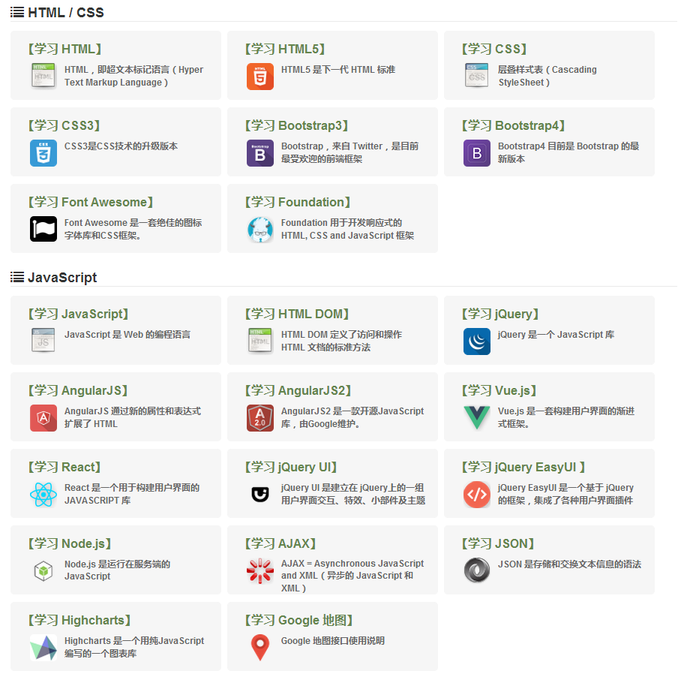＿＿来自http://www.runoob.com

附加说明：

1、为了进一步提升作品质量和H5技术的应用深度，我们将提升命题难度，对于普通网站、二手货市场、论坛、博客、常规电商平台、游戏等作品，一般要淘汰，最多给完成奖。有重大创新的作品例外。

2、建议与移动应用结合，并发挥移动应用的特点，比如定位功能、拍照功能等；

3、建议开发平台类、插件类作品，体现HTML5的新特性；

4、必须采用响应式布局。

5、凡是手机应用演示，一律要在真机上能运行，并把手机的画面投到投影仪上进行展示，不能在模拟器上运行，不能直接拿着手机给评委展示。

创意建议（仅供参考，但不限于以下方向）：

1、H5在Web存储、应用程序缓存、WebSocket、SSE、音视频开发等深层次应用

2、H5与WebGL、Canvas应用

3、基于位置的应用（H5地理定位）

4、H5与百度大脑、人工智能

5、H5与虚拟现实的结合应用

6、H5与硬件、物联网结合的应用

7、H5开发平台设计、通用插件或接口开发

|  |
| --- |
| 推荐作品方向  HTML5  1、山东省新高考志愿填报辅助平台  2、针对今年疫情产生的应用场景  3、学校考勤管理系统（结合手机端）  4、网上远程教学平台、视频会议系统  5、在线网络拓扑图绘制系统  6、信息中心网络设备智能检测平台  7、企业级应用，比如组态软件开发、大数据可视化等  微信小程序方向  1、课堂点名  2、视频会议  3、导游助手  4、高考助手 |

* 1. 作品提交规范

1、每个参赛队的作品需包含以下内容（具体提交方式、日期和要求请关注本命题官方QQ群，如无意外情况则要求在9月10日教师节通过评审网站提交）：

在根目录下建立四个文件夹，分别命名为“作品”、“源程序”、“文档”和“演示”，必要时自己根据情况建立二级文件夹并清晰命名。

（1）将作品的发布版及数据库备份文件放入“作品”文件夹中，还要将作品在网上发布，并确保提供在提交作品后直至评审完毕都能任意访问的正确网址。

（2）将作品的源程序放入“源程序”文件夹中；

（3）将完整的技术文档、管理文档和系统说明文档（必备软件安装和使用说明书）都放到“文档”文件夹中。注意在文件中应逐条详细说明体现作品设计特色的功能；

2、如果要求以光盘形式提交，则每个队的作品一式三份，即刻录三张光盘上交。光盘上做必要不可擦除的标识以防混乱，如“作品名”、“学校”、“组长姓名”、“小组名称”等；

3、请将光盘放在档案袋内，档案袋上贴以下标签。（请将下表填好后粘贴在档案袋外部）

|  |  |  |  |  |  |
| --- | --- | --- | --- | --- | --- |
| 参赛题目 | HTML5创意应用 | 作品网址 | http:// | | |
| 参赛学校 |  | | | | |
| 作品名称 |  | | | | |
| 团队名称 |  | 报名序号 |  | 队长姓名 |  |
| 队长手机 |  | 队长邮箱 |  | 队长QQ |  |
| 指导老师 |  | 参赛队员 |  | | |

注意：联系方式要与网上报名完全一致，而且要确保在参赛时间内能保持联系，否则因无法影响参赛和评审的，责任自负！

* 1. 作品上交时间

请关注大赛网站通知www.softqilu.com及QQ群通知

* 1. 评比方式

1、提交的材料完整、齐全、可读性好。如果所提交的文档不完整，仍可以参加评比，但要适当扣分。

2、评比首先要看程序是否能正常运行，即运行中出现的错误不能使程序退出、陷入死循环或造成死机。如果出现上述情况，可以重新运行，但总尝试次数不能超过三次。

3、作品展示效果占比分的20%，功能及创意为80%。在正常运行基础上，以功能评比为主，在功能相近的情况下，考察程序的其他特色，重点看创意，以鼓励学生创新性思维。首先考察程序是否包含指定的基本功能，其次考察程序的其它创意功能和创意设计。若某项功能运行不正常，算做无此功能，不影响其他功能评比。

4、作品要求至少要兼容最新版的GoogleChrome、Firefox浏览器。

5、经过演示、报告、答辩后，给出参赛成绩。

* 1. 参赛注意事项
* 多关注大赛网站http://www.softqilu.com
* 多关注大赛论坛
* 加入本命题QQ群
* 加入相关专业开发群
* 参加巡回报告会，与命题老师和往届获奖学生面对面交流
* 参加暑期训练营，与命题老师和其他参赛同学直接深入交流
* 多与往届获奖选手交流，知道一等奖应该具备什么水平，是如何炼就的
* 主动与指导老师交流
* 组建一支最有战斗力最合适的团队
* 与相关专业结合
* 多买些专业书籍看
* 多上网看一些高水平论文
* 多上网查询一些相关资料
* 认真审题，分析得分点
* 注意细节，细节决定成败
* 注意参赛的各个时间点和参赛的所有信息
  1. 参考资料

1.W3SCHOOL[EB/OL].http://www.w3schools.com.http://www.w3school.com.cn/.

2.唐俊开.HMTL5移动Web开发指南[M].电子工业出版社:唐俊开,2012.

3.HTML5中文网.http://www.html5china.com/

4.HTML5中国[EB/OL].http://www.html5cn.org/.

5.jQuery[EB/OL].http://jquery.com/.

6.jQueryUI[EB/OL].http://jqueryui.com/.

7.http://www.runoob.com

8.http://edu.51cto.com

9.<http://edu.csdn.net>

# **智能硬件与机器人软件开发**

命题老师：马兴录 刘 扬

命题单位：青岛科技大学

联系方式：马兴录：Email:qdmxl@163.com，QQ:527533428，手机及微信号:13455207885

命题QQ群：1080111682



* 1. 命题背景

智能硬件是以嵌入式技术为基础，以物联网、云计算为扩展平台而形成的一类智能化软硬件结合的产品。智能硬件的底层技术就是嵌入式系统。当前或未来的一些热门概念无不与嵌入式系统有关，像目前常见的手机、PDA、机顶盒、[高清电视](https://www.baidu.com/s?wd=%E9%AB%98%E6%B8%85%E7%94%B5%E8%A7%86&tn=44039180_cpr&fenlei=mv6quAkxTZn0IZRqIHckPjm4nH00T1Yvuh7WujFbP16Ynj6sn1Ts0ZwV5Hcvrjm3rH6sPfKWUMw85HfYnjn4nH6sgvPsT6KdThsqpZwYTjCEQLGCpyw9Uz4Bmy-bIi4WUvYETgN-TLwGUv3En1bsPHD4nHDsnHTYnj04nHcd" \t "http://zhidao.baidu.com/question/_blank)(HDTV)、路由器、[汽车电子](https://www.baidu.com/s?wd=%E6%B1%BD%E8%BD%A6%E7%94%B5%E5%AD%90&tn=44039180_cpr&fenlei=mv6quAkxTZn0IZRqIHckPjm4nH00T1Yvuh7WujFbP16Ynj6sn1Ts0ZwV5Hcvrjm3rH6sPfKWUMw85HfYnjn4nH6sgvPsT6KdThsqpZwYTjCEQLGCpyw9Uz4Bmy-bIi4WUvYETgN-TLwGUv3En1bsPHD4nHDsnHTYnj04nHcd" \t "http://zhidao.baidu.com/question/_blank)、智能家电、医疗仪器、航天航空设备等等都是典型的嵌入式系统。未来将大力发展的如智能硬件、机器人、物联网、无人驾驶、增强虚拟现实AR等也都需要嵌入式技术的支持。

智能硬件的核心其实是软件，正是软件赋予了它“智能”。在当前“后PC”时代，计算机早已不是单一的个人电脑的形式了。手机、平板电脑、家电等内部都有计算机的存在。采用单片机、ARM等嵌入式计算机的系统已经非常普遍了。有了嵌入式计算机的硬件之后，各类功能，特别是人工智能的实现都需要通过软件来完成。因此，智能硬件的设计核心还是在软件的开发上。

智能硬件中的机器人产业正处于迅猛发展的阶段，对机器人相关技术人才的需求也在不断增长。由于机器人是多学科知识交叉融合的产物，对人才的需求也是多方面的。其中，软件作为机器人智能的体现，在机器人技术中占有非常重要的地位，因此，机器人产业对软件开发人才的需求量非常大。

近几年，人工智能不但正在走出实验室，走向应用，而且正从云端走向设备端，赋予设备智能。这一趋势成为了产业链各方发力点，所有涉及让人工智能落地的讨论，都离不开边缘计算（雾计算）和嵌入式人工智能技术。

当前我们谈人工智能，已不再简单将其理解为python软件编程，它更多的是一种软硬件结合的技术，涉及到嵌入式、物联网、python编程、机器学习等多种技术的融合，目前人工智能AI与嵌入式、物联网、机器人等结合的产品非常多。「嵌入式人工智能」也正成为当前最热门的AI商业化途径之一。人工智能与嵌入式什么关系呢？人工智能不可能没有嵌入式！要实现人工智能的行为，必须使用嵌入式系统。可以说，单片机、嵌入式系统开启了人工智能的历史进程。万物互联、万物智能的新时代，嵌入式人工智能技术的发展也将使设备端具有更高的智能。5G物联网核心技术的发展，将全面释放人工智能潜能，带动智能设备的爆发。

总之，智能硬件与机器人，以及人工智能之间的关系是密不可分的。学习并掌握智能硬件与机器人的软件开发，利用人工智能算法，实现各类智能化应用成为当前软件开发的热点。

* 1. 嵌入式AI应用开发平台

AI的应用一般要求平台具备较高的运算速度，因此对嵌入式系统提出了较高的要求。嵌入式AI的运行平台基本上都是高端的嵌入式设备平台。目前最为流行的嵌入式AI运行平台是开源的高端硬件平台---树莓派(Raspberry Pi)。

为便于比赛，本命题规定所采用或自主设计的智能硬件或机器人必须使用树莓派作为比赛的统一硬件平台。

软件平台除了安装树莓派上可运行的操作系统外，建议再安装ROS操作系统。ROS（Robot Operating System）是一个适用于机器人的开源的操作系统。它提供了操作系统应有的服务，包括硬件抽象，底层设备控制，常用函数的实现，进程间消息传递，以及包管理。它也提供用于获取、编译、编写、和跨计算机运行代码所需的工具和库函数。

当前嵌入式人工智能的功能主要集中在:

自然语言处理（NLP），包括语音合成、语音识别、文本阅读理解等功能；

机器视觉：图像识别、物体分类等；

智能导航：周边环境识别、自动避障、路径规划等；

因此，基于树莓派的嵌入式AI应用平台可包括各类智能硬件设备、机器人设备、物联网设备等。

* 1. 命题方向及设计要求

以下两个方向可任选其一：

（1）智能硬件设计

可参考《智能硬件产业创新发展专项行动（2016-2018）》，根据国家智能硬件产业发展方向，自行确定智能硬件的设计要求。

所设计的智能硬件，主控板必须采用开源的树莓派系统，至少实现一种AI功能（自然语言处理、机器视觉或自主导航等）。所提交的作品可以是比较完整的产品，包括机械设计、外观设计、嵌入式硬件设计、软件设计等。也可以是原型机，能进行功能演示即可。本方向重点考察系统硬件设计的合理性及软件的各项功能，特别是AI功能。

（2）智能机器人应用设计

机器人可以说是嵌入式AI的最佳载体。机器人的种类有很多，如智能车、机械臂、人形机器人、特种机器人等。本命题方向不限定机器人种类，但机器人主控板必须采用开源的树莓派系统。要求在该机器人设备上至少实现一种AI功能（自然语言处理、机器视觉或自主导航等）。本方向重点考察机器人软件的各项功能，特别是AI功能。

本命题不限定具体采用哪种类型的机器人，可以自主设计或购买机器人。青岛科技大学智能硬件与机器人研究室自主研发的各类机器人设备可作为参考。有关青岛科技大学智能硬件与机器人研究室研发的机器人产品详情可访问微信公众号“山东计算机学会机器人专委会”进行了解。可扫二维码加入公众号。

* 1. 作品提交要求

作品必须提交到大赛评审系统，否则失去评审资格。评审系统的网址将在本命题官方群进行公布。

参赛作品在评审期间（一般是9月10日－10月30日）必须保证可持续正常访问，如果在评审期间不能访问，将直接淘汰。

演示视频、演示PPT、源代码过大，导致在评审系统无法上传，或者演示视频不符合评审规定，如超过五分钟或者无法在常用视频释放器中无法访问，直接淘汰。

参赛队长的电话、QQ号在评审期间要确保畅通，如果因此联系不上，影响了评审成绩，责任自负。

请提醒指导老师在报名系统中注册，请同学们选一位指导老师。

同学们在报名时一定要对自己的信息负责，报名缴费后，信息不能再修改。

* 1. 评比方式

（1）按照大赛网站的要求提交相关材料。提交的材料完整、齐全、可读性好。如果所提交的文档不完整，仍可以参加评比，但要适当扣分。

（2）评比分为初赛（包括初审和互审）和决赛（现场答辩）两个阶段。在初赛的互审环节，参赛团队可以作为评委去评审其他团队的作品；初赛通过的团队进行现场比赛。为了便于大家互相学习，也增加评审的透明度，现场比赛环节，允许参赛团队旁听。

命题人：马兴录 青岛科技大学

刘 扬 青岛科技大学

联系方式：马兴录：Email:qdmxl@163.com，QQ:527533428，手机及微信号:13455207885欢迎加入该命题的QQ群：



# **智能手机程序设计**

命题单位：山东商业职业技术学院

命题老师：张炯

QQ群：152744072

该题目要求作品运行于主流智能手机操作系统平台，即所提交的作品应该能够在主流平台的模拟器或手机上演示。软件开发应选用Android， IOS或HTML5混合开发三种之一。可以在如下三个方向选择应用：

* 1. 选题一《疫情场景创新应用》

1.设计目的：要求针对疫情场景具有实用价值的手机应用程序。

2.设计思路提示：建议自建后台，也可使用现有网站提供的API，实现例如扫码到访、体温检测等对抗疫情方面的应用。

* 1. 选题二《基于Open API的移动互联网创新应用》

1.设计目的：要求设计基于互联网上Open API的有创意或实用价值的手机应用程序。

2.设计思路提示：基于互联网上的Open API或自建后台，例如，天气信息、微博客户端、手机淘宝、电视节目查询、基于LBS的应用等等，但要求有良好的创意或实用性。

* 1. 选题三《智慧农业应用》

1.设计目的：通过智能手机或平板电脑实现智慧农业控制的应用程序。

2.设计思路提示：智慧农业通过物联网技术将农业生产流通中的各种设备连接到一起，实现智能灌溉，农产品追溯，病虫害预警等多种功能。可以实现其中某一部分，最好有创意。

说明：今年命题可以接收使用HTML5混合开发的应用，要求能打包成可安装的手机app。建议使用hbuilder工具打包，可以参考<http://www.dcloud.io/>。

# **安卓程序设计**

****

注意：参赛队长请务必加入本群，否则失去评审资格

命题单位：滨州职业学院 命题老师：姜晓刚

* 1. 命题背景

**安卓**是一种基于Linux的自由及**开放源代码的操作系统**，主要使用于移动设备，如智能手机和平板电脑，由Google公司和开放手机联盟领导及开发，英文**名Android**。**安卓**最初由Andy Rubin开发，2005年8月由Google收购注资；2007年11月，Google与84家硬件制造商、软件开发商及电信营运商组建开放手机联盟共同研发改良该系统。随后Google以Apache开源许可证的授权方式，发布了安卓的源代码。第一部安卓智能手机发布于2008年10月。安卓逐渐扩展到**平板电脑**及其他领域上，如**汽车、电视、数码相机、游戏机、物联网**等。

据英国《每日邮报》2017年4月3日报道，最新调查显示，2017年3月，从网络使用上看，谷歌的安卓系统占据37.93%世界市场份额，微软的Windows系统占据37.91%世界市场份额，安卓以微弱优势首次超过Windows，**成为第一大操作系统**。亚洲地区的情况截然不同，安卓份额则高达52.2%，Windows仅占29.2%。安卓目前支持的指令集有ARM、x86、MIPS，涵盖了主要的处理器市场，得到高通、Intel、华为、三星等厂商的支持。

* 1. 命题要求

每个参赛团队人数限定3-5人。

安卓程序设计命题可以应用的技术不限定于安卓，为了实现更好的演示效果和更强大的功能，可以使用自定义的服务器端与安卓客户端配合。具体的选题方向如下：

选题方向：

1. “快应用”创意程序设计

2018年3月21日，华为、小米、OPPO、vivo、联想等九大手机厂商共同发布“快应用”标准，成立了快应用联盟，并宣布共建“快应用”平台。“快应用”是一种基于硬件平台共同推出的新型应用生态。用户无需下载安装，即点即用，享受原生应用的性能体验，具有“免安装、免存储、一键直达、更新直接推送”四大体验优势，“快应用”将使用户通过手机更容易获取到自己所需的服务。

据轻粒子统计2020年1月14日发布的《2019快应用行业报告》显示2019年快应用呈迅猛发展态势，截止到2019年12月快应用月活用户突破3亿+，相比2019年3月20日公布的2亿用户，实现了1.5倍增长。每日用户人均打开次数从之前的2次增长至4次。2019年3月迎来海信及中移动的加持，快应用联盟成员进一步扩大至12家。

进入2019年以来，包括腾讯、百度等互联网巨头都加大了对小程序的投入，而手机厂商快应用作为小程序的一种形式，在5G技术落地之际，受到各方格外关注。

报告显示，从快应用的品类看，新闻阅读类、图书阅读类、生活服务类、实用工具类等快应用的留存和使用数量大幅提升，用户粘性更高。尤其是网购优惠类快应用助力新零售OMO落地，快应用“近场推送”这一特点，与网购优惠类偏线下零售这些电商使用场景高度契合，基于地理位置推送附近门店，能够很好给线下门店导流拉新提升活跃度，成为助力新零售OMO落地最好的武器。赋能百万中小商家，帮助其精准定位消费者，实现低成本、高效获客和拉新。随着产品和技术及服务的落地，未来有巨大的发展潜力。

淘宝联盟与厂商快应用深入对接，探索电商业务的发展，2020年，厂商快应用将重点布局电商领域的增长，与淘宝联盟共建属于厂商的流量池，同时赋能淘客，帮助淘客提高增长转化效率。利用多种工具，在智能化、场景化、卡片化、一体化等方面助力淘客新增长。

2019年12月25日，快应用官网也接入了快游戏的能力，快应用官网显示，目前快游戏已与Cosos、白鹭和Laya等游戏引擎公司建立紧密合作，通过一键发布功能和相关技术接口。报告预测，2020年快游戏或将引爆。

值得注意的是，2019年，除手机以外，多个厂商开始在多种IOT设备上支持快应用，做IOT多终端探索，预计2020年在IOT方向上会有很多更多探索。

要求1：创新点明确，凸显快应用的技术平台特征。

要求2：可以正常运行，能解决具体问题，为工作或者生活带来便利。

要求3：可以很方便地演示，便于评价。

2、5G创新应用

2020年，第五代通信系统将大规模铺设到地级市，不断扩大覆盖范围。5G通信凸显高容量、高速度、低时延的技术特征，为人类沟通和机器通信打下坚实的基础，未来更多的移动通信流量将被视频、物联网所占用。安卓的应用领域非常广泛，无论手机、电视、汽车、物联网都有安卓操作系统的身影，选手们可以根据自己的兴趣点，结合相应的应用场景完成作品。

要求1：创新点明确，凸显5G的技术特征。

要求2：可以正常运行，能解决具体问题，为工作或者生活带来便利。

要求3：可以很方便地演示，便于评价。

* 1. 作品规范

作品必须严格按照提交站点要求进行，为进一步提高作品提交质量，特别要求如下：

1将作品的发布版及数据库备份文件放入“作品”文件夹中，推荐要**将作品在网上发布**，并确保提供在提交作品后直至评审完毕都能任意访问的正确网址。

2将作品的完整源程序压缩后上传到提交网站；

3将完整的技术文档、管理文档和系统说明文档，按系统要求分别提交。

4提交文档的数量不得少于应提交总数的五分之四，关键的技术说明文档、开发过程管理文件、软件使用说明文件、软件展示录屏视频必须提交。

5**没有软件展示录屏视频的作品，按不合格作品处理，直接淘汰**。

**注意：联系方式要与网上报名完全一致，请保证所留手机号在2020年有效。**

* 1. 提交时间

**作品一般应在暑假结束前完成，往年提交截止时间多在9月下旬。**

**具体截止时间请关注大赛网站通知[www.softqilu.com](http://www.softqilu.com) 及QQ群通知。**

* 1. 评价要素
  2. 提交的材料完整、齐全、可读性好。如果所提交的文档不完整，仍可以参加评比，但要适当扣分。
  3. 评价首先要看程序是否能正常运行，即运行中出现的错误不能使程序退出、陷入死循环或造成死机。如果出现上述情况，可以重新运行，但总尝试次数不能超过三次。
  4. 作品展示效果占比分的20%，功能及创意为80%。在正常运行基础上，以功能为主，在功能相近的情况下，考察程序的其他特色，重点看创意，以鼓励学生创新性思维。首先考察程序是否包含指定的基本功能，其次考察程序的其它创意功能和创意设计。若某项功能运行不正常，算做无此功能，不影响其他功能评比。
  5. 参赛注意事项
* 多关注大赛网站 <http://www.softqilu.com>
* 加入相关专业开发群
* 主动与指导老师交流
* 组建一支最有战斗力的团队
* 多上网看一些高水平论文
* 认真审题，分析得分点
* 注意细节，细节决定成败
* 注意参赛的各个时间点和参赛的所有信息

# **网络空间安全技术应用设计**

命题老师：张璇 曹美荣

命题单位：山东警察学院

命题QQ群：122165135

* 1. 赛题背景

网络技术与应用蓬勃发展的同时，也存在安全的隐患。网络信息安全问题越来越受到大家的关注。网络安全与信息化是一体之两翼，驱动之双轮，两者相辅相成，不可偏废。网络空间安全已成为关系国家安全的重要问题。近几年来，频繁曝光的漏洞事件，个人信息的泄露事件更让我们深刻的认识到网络空间安全与每个人的生活息息相关。网络空间安全技术涵盖了系统安全、应用安全、数据安全、内容安全等多个层次。如身份认证及访问控制、信息过滤、网络安全态势感知及预测、电子取证、密码算法、病毒防护、冗余灾备等主流技术等等。随着网络技术的发展，云、物联网、移动终端的安全问题成为热点和难点。赛题的目标是以网络空间安全技术为基础，进行有创新型和实用性的应用设计与开发。

* 1. 赛题要求

1、要求参赛作品设计能够反应现实信息安全问题与场景。作品的目的在于通过模拟信息安全问题发生的场景，掌握某一种或几种安全问题。并能够通过作品，向用户展现存在的安全隐患。

2、作品要求能够真实展现安全问题的发生状态，并能够以良好的界面或其他展现形式向用户反应相关内容。

3、要求所模拟的信息安全场景是真实存在的，展现方式只是客观的展现存在的问题，而不能脱离实际技术问题，只对问题做呈现。

4、参赛作品的内容以信息安全技术与应用设计为主要内容，可涉及密码算法、舆情监测分析、电子取证、病毒防护、冗余灾备、入侵检测、电子商务与电子政务系统安全等方向，但不限于以上内容。

5、应提交的资料包括：竞赛作品的设计报告、测试报告、作品简介等文档，以及作品的源代码和可执行程序。作品相关文档至少包括如下内容：

（1）系统设计方案、功能、指标、实现原理、硬件框图、软件流程；

（2）系统测试方案、测试设备、测试数据、结果分析、实现功能、特色；

（3）其他文档：除上述规定文档以外的其他作品相关资料。

6、举例说明

1.网站挂马警报系统：系统设计应考虑到网站的安全性，有什么漏洞，木马如何被放置在网站上，哪些行为会让客户机中木马。每一个过程必须有清楚的展现和说明，对于漏洞的类型和版本，只要符合自身系统设定即可。

2.消息劫持展示系统：系统设计应考虑网络架构本身的脆弱性，展现相关的漏洞，展现消息如何被劫持。更好完善的系统应该展现如何弥补漏洞以及在现实网络中出现的场景和规避方式。

* 1. 参考方向（供参考但不限于这些方向）

|  |  |  |  |
| --- | --- | --- | --- |
| 参考方向一 | 网络协议漏洞利用 | 参考方向四 | 防止个人信息泄露 |
| 参考方向二 | 网站安全防护 | 参考方向五 | 数据灾备技术应用 |
| 参考方向三 | 加密文件（消息）的安全性 | 参考方向六 | 互联网传播 |

欢迎大家积极参与！本方向命题由山东警察学院、高寻真源（山东）教育科技有限公司、济南博赛网络技术有限公司联合命题，也欢迎各界朋友参与命题，探讨更加灵活的竞赛形式，提供好的命题方向。

# **基于WebGL的3D家居创意设计**

命题老师：何军

命题单位：山东财经大学

命题QQ群：64523689

* 1. 题目背景

WebGL是一种3D绘图标准，这种绘图技术标准允许把JavaScript和OpenGL ES 2.0结合在一起，通过增加OpenGL ES 2.0的一个JavaScript绑定，WebGL可以为HTML5 Canvas提供硬件3D加速渲染，这样Web开发人员就可以借助系统显卡来在浏览器里更流畅地展示3D场景和模型了，还能创建复杂的导航和数据视觉化。显然，WebGL技术标准免去了开发网页专用渲染插件的麻烦，可被用于创建具有复杂3D结构的网站页面，甚至可以用来设计3D网页游戏等等。

WebGL完美地解决了现有的Web交互式三维动画的两个问题：第一，它通过[HTML脚本](http://baike.baidu.com/view/3488425.htm" \t "http://baike.baidu.com/view/_blank)本身实现Web交互式三维动画的制作，无需任何[浏览器插件](http://baike.baidu.com/view/2045046.htm" \t "http://baike.baidu.com/view/_blank)支持;第二，它利用底层的图形[硬件加速](http://baike.baidu.com/view/1039397.htm" \t "http://baike.baidu.com/view/_blank)功能进行的图形渲染，是通过统一的、标准的、跨平台的OpenGL接口实现的。

什么是[家居设计](http://baike.baidu.com/view/646031.htm" \t "http://baike.baidu.com/_blank)呢？简单的说，就是家庭居住环境、办公场所、公共空间或者是商业空间的整体家具[陈设](http://baike.baidu.com/view/615125.htm" \t "http://baike.baidu.com/_blank)布局、风格以及饰品设计搭配。随着生活水平的提高，人们对于家居设计个性化需求的提高，越来越多的人们希望能够参与到家居装修设计中。

智能家居（英文：smart home, home automation）是以住宅为平台，利用[综合布线](http://baike.baidu.com/item/%E7%BB%BC%E5%90%88%E5%B8%83%E7%BA%BF" \t "http://baike.baidu.com/_blank)技术、网络通信技术、[安全防范技术](http://baike.baidu.com/item/%E5%AE%89%E5%85%A8%E9%98%B2%E8%8C%83%E6%8A%80%E6%9C%AF" \t "http://baike.baidu.com/_blank)、[自动控制技术](http://baike.baidu.com/item/%E8%87%AA%E5%8A%A8%E6%8E%A7%E5%88%B6%E6%8A%80%E6%9C%AF" \t "http://baike.baidu.com/_blank)、音视频技术将家居生活有关的设施集成，构建高效的住宅设施与家庭日程事务的管理系统，提升家居安全性、便利性、舒适性、艺术性，并实现环保节能的居住环境。（来自百度百科“智能家居”）

* 1. 题目说明

本题目要求基于WebGL搭建一个可进行在线设计展示、操作简单直观的3D家居设计与展示系统（网站），浏览器打开相关网页即可进行家居设计与展示，无需任何插件的支持。面向群体主要是设计师或者普通业主，用户通过浏览器打开网址即可使用该系统体验实时的家居在线交互设计和展示。系统主要功能包括：

基本家居设计功能，包括但不限于：户型设计与修改，调整陈设布局，添加家具电器模型，修改家具风格、大小尺寸以及材质纹理、添加和修改光源属性等；

基本家居展示功能，包括但不限于：样板间，平面布局展示、典型视角照片展示、三维鸟瞰展示和三维漫游展示等，鼓励大家创新展示方式，提升展示效果；

家居设计案例的保存、展示与浏览等。

鼓励在创意和技术两方面做出创新或者尝试：

创意方面：在未来家居、智能家居方向发挥想象力，因为本题目不涉及具体硬件，可不受硬件的制约，充分发挥想象力、创造力，设想一下未来家居会变成什么样子，智能家居会是怎样的情形，然后做出设计展示；

技术探索方面：可以结合虚拟现实VR、增强现实AR或者混合现实MR等方面做尝试和探索，或者围绕本题目有其他相关的技术探索。

需要注意的几个问题：

上述对于系统功能的说明主要目的是给予大家启发与引导，不具有强制性，各参赛队可根据自己对家居设计的理解实现和补充相应的功能，作品在创意和技术上，有一定特色和亮点；

分析往年提交作品，我们发现，有的团队家居设计交互功能实现的很好，但是家居场景展示效果欠佳，另外，有的团队展示效果很好，但是交互设计功能很弱，因此，考虑到大家所在学校及所学专业的区别，为了鼓励大家把擅长的工作做好，特将本题目分为两个方向，一个是设计技术方向，一个是展示内容方向，参数团队可根据自身情况选择一个方向。

设计技术方向，侧重于作品的交互设计及其相关技术功能实现，参照前面的基本家居设计功能说明，此方向主要目标侧重实现家居交互设计功能的全面性和易用性，以及在此方向上的创新设计，涉及到的模型、图像等素材可从网上搜集；

展示内容方向，侧重于作品的展示内容及展示效果，参照前面的基本家具展示功能说明，要求主要场景、三维模型、图像素材等应该是自己采集、制作、加工，家居场景需要具备一定的完整性，展示效果好，体现一定工作量。

3、基于WebGL的开发中，可以使用three.js等WebGL库或者Unity等其他引擎，但需要给出技术来源说明，严禁抄袭、剽窃。

4、可以参考的实例：一个在线室内家装设计网站，酷家乐http://www.kujiale.com/。

* 1. 提交说明

具体提交方式和提交时间，在报名结束后参见大赛官方网站通知。

需要提交的具体内容如下：

1、将最终展示作品包括源码放在【作品】文件夹，并附设置使用说明；（作品须完整，包含必要的素材，按照设置使用说明可正常运行，如不能正常运行将直接淘汰。）

2、将Word2003格式的技术文档、管理文档和系统说明文档（必需软件安装、主要功能使用说明书等）都放到【开发文档】文件夹中。

3、将视频演示、作品特色报告（必须包含整体架构、主要部分关键技术实现、特色、技术来源或者借鉴情况）放在【演示】文件夹，演示视频将用于互评，请大家制作演示视频时注意优化好演示流程，尽量将全部功能或者内容都展示出来。

* 1. 作品评比

1.提交的材料完整、齐全、可读性好。如果所提交的文档不完整，仍可以参加评比，但要适当扣分。

2.评比首先要看是否能正常运行，即运行中出现的错误不能导致系统崩溃。如果出现上述情况，可以重新运行，但要根据情况适当扣分。

3.在正常运行基础上，以创新创意和功能评比为主，在功能相近时，考察其他特色亮点。若某项功能运行不正常，算做无此功能，不影响其他功能评比。

4.经过演示、报告、答辩后，给出参赛成绩

欢迎加入该命题的qq群：64523689，要求每个参赛队队长必须加入本群。

# **大数据分析与挖掘**

命题教师：司冠南 韩帅:15650597851(微信同号)

命题学校：山东交通学院

命题技术支持企业：高寻真源（山东）教育科技有限公司

QQ群：1048204776

* 1. 项目背景

信息科技经过 60 余年的发展，已经从高端科技普及到社会运转的每一个角落中。随着信息技术在国家治理、经济运行的方方面面的运转，大量的数据随之产生。而互联网技术的爆发式发展使得近两年来产生的数据总量超过了人类有史以来的数据总和。如何利用这些数据，挖掘数据的深层价值，是未来信息科技发展的趋势，也是大数据技术产生的背景。

本赛项的设置，是为提高大数据专业学生的综合实践能力，适应大数据开发应用产业对高素质技术技能型人才的需求，重点检验学生对数据获取，数据处理，数据分析，数据可视化等操作流程的实际动手能力。激发学生对大数据知识和技术的学习兴趣，提升学生能力和素质，努力为中国大数据应用产业发展储备及输送新鲜血液。

通过本大赛，提升高校电子信息类及相关专业毕业生能力素质，满足社会用人需求，实现行业资源、企事业资源与教学资源的有机融合，使高校在专业建设、课程建设、人才培养方案和人才培养模式等方面，跟踪社会发展的最新需要，缩小人才培养与行业需求差距，促进专业教学建设和教学改革。

希望通过本次大赛，实现以下实践意义：

1、可以极大的提高学生的大数据挖掘、分析实践经验，有助于大学生对大数据挖掘、分析工具、语言的熟练应用，有助于学校学习的理论知识和实践相结合。

2、掌握大数据分析的方法和思路，切实了解社会对大数据技能的需求。

* 1. 命题方向

每团队3-5人，请使用目前流行的大数据框架与分析挖掘工具，如：Hadoop、Spark、R、Flink、TensorFlow语言等，完成一个实用的软件系统，为行业、企业或个人生活提供有益的支持。选题方向可结合（但不限于）以下方面：

（1）互联网数据或者传统信息管理系统数据的获取与分析：对传统的网站或者信息管理系统进行大数据改造，将系统日志或者其他重要信息进行获取，同时进行有效的数据埋点获取关键数据，并将日志与数据存入大数据平台，然后再此之上进行数据管理与分析，并构建一定的功能。如日志异常提醒，数据统计与可视化等等。

（2）网页文本信息的获取与处理：通过对真实网页数据的爬取与搜集，为政府、企业或个人提供有价值的信息，基于社交媒体建立舆论监控系统，基于电影评论建立电影分析系统或者电影票房预测系统。

（3）互联网销售数据的数据分析与挖掘：网络爬虫对某一类专门的产品（IT网课，考研课，机票）或者阿里，淘宝京东拼多多等电商平台全部或某一大类商品进行爬取，并进行对比分析可视化，能够进行价格对比帮助购买者。

（4）生活服务信息的个性化推荐：针对某一真实的应用场景，如：景点、商场、学校等，建立使用的推荐系统，用户通过文字方式输入问题，系统自动分析问题并根据用户特征给出合理答案。

（5）基于大数据的城市管理：基于大数据构建城市管理或者城市发展所需要的系统，如城市日常生活中比较需要的生活服务（餐饮，娱乐，健身，住房等等）建立信息收集系统，制作可以向居民提供可视化信息与推荐的大数据系统。或者建立能够收集居民反馈的系统，并进行数据处理与分析。

（6）基于自身专业领域的大数据应用：将大数据应用于自身（或团队成员）的专业领域上解决某一问题并形成系统，如环境专业的地质灾害数据管理与预警系统；交通专业的实时路况信息与优化路线系统等等。用大数据的方法，对专业数据进行收集管理，针对某一问题或应用，形成系统展示。

下述举例几个细分的选题，可用于参考。要注意的是所有选题都需要合理的大数据存储与分析框架来构建系统，同时对数据存储，数据分析，数据可视化进行有效处理。

A、博客网站信息分析：对传统的博客网站进行大数据改造，通过flume等工具将日志存入大数据系统，通过建立点击率，停留时间，跳转率等数据的数据埋点建立数据管理与分析系统，通过数据建模分析和数据收集博客受欢迎的主要原因，并进行数据的可视化在网页进行动态展示等功能。要求功能必须完整选择合适的大数据技术框架，合理使用能够适用于大数据网站组件，同时要根据收集到的信息建立一定的功能而非单纯的数据收集与可视化。

B、社交媒体舆论监督系统：通过网络爬虫获取微博上部分账号的文本内容如微博及评论，以及有关账号的信息。然后建立社交账号关系网络或知识图谱进行社交网络分析，同时对有关文本进行数据处理，情感分析与话题，热点，关键字追踪等等。同时能够根据一定内容生成可视化效果。要求，采用合理的大数据存储与处理框架，数据获取量在一百万以上，能够利用大数据技术与自然语言处理技术对数据进行有效的处理，带有部分的可视化能力。

C、城市居民生活助手：将某一城市居民生活所需要的模块按需要进行分类如基础设施建设，生态环境，治安环境，收入水平，治安教育等，然后收集有关问题，将不同信息发送到有关部门。同时对问题进行存储和处理，根据反映问题进行问卷调查，根据调查结果建立人才吸引力评价模型，生活幸福度评价模型等数据模型以指导城市发展与城市政策的制定。

D、饮食业创业指南或城市美食指南：从各大美食网站抓取餐厅的店铺评分、店铺评价、地理位置、菜品销量、菜品口味、菜品价格、餐饮类型等数据，给出餐饮创业或者美食选择建议，要求参考城市不少于10个，数据量不小于五十万。

E、基于大数据信息管理系统：传统的信息管理系统偏向于传统业务的线上无纸化办公，但是并没有有效发掘信息的潜力，因此对传统的信息管理系统进行大数据改造，将数据进行大数据存储的同时，建立全套的大数据存储，分析与可视化系统如ELK等，部分内容需要建立搜索引擎。同时利用这些工具对数据进行分析得到一定的结果。要求真实或仿真数据，数据量不小于一百万。

F、股票数据获取与分析系统：通过网络爬虫或其他工具获取股票信息，并使用大数据中合适的方式进行有效的存储，同时建立有关系统进行数据可视化与统计分析，有能力者建立股票自动交易系统并制定一定的的自动交易策略，或按照有关论文预测建立预测模型，使用有关论文者需要提供论文电子版或者论文电子下载地址，股票预测是学术难题，请谨慎思考，选择合适的方法。

* 1. 数据处理流程

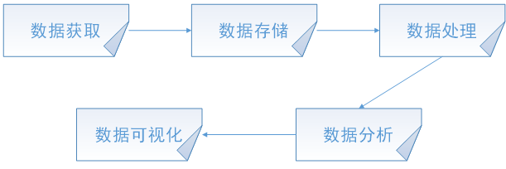以下是本命题的数据处理流程图：

**开发学习准备阶段**

自选命题内容，制定需求方案、技术方案。进行自主或其他形式的学习培训，有针对性、有目标地进行大数据技能的学习准备。

学习阶段推荐使用“高寻真源大数据教学实训平台”。

**原始数据准备**

可使用自己熟悉的语言编写网络爬虫，也可以使用网上的开源或商业工具对互联网信息进行抓取，抓取网站可选择知名度较高的网站，抓取的数据量要足够多。具体抓取信息内容可根据最终分析内容进行选取。

此阶段要求完成计算机相关专业的就业前景分析的原始数据准备工作即可，若能保证易用性，通用性可成为加分项。例：以客户端或B/S架构等形式提供，可自由输入目标网站和目标数据，使爬虫程序可根据现实需求快速改变原始数据的内容，或者用户也可以上传自己的爬虫按照一定存储格式进行数据爬取，或直接上传数据集。

**数据存储**

上一步所抓取下来的数据，可存储于Apache Hadoop平台的有关存储系统中，如分布式文件系统hdfs，数据仓库hive，分布式数据库hbase或者分布式非关系型数据库数据库mongdb中，为后续的数据处理和可视化做准备，对存储的类型不做限制，也可以用其他适用于大数据的平台和容器存储

**数据处理**

数据处理手段可自主选择，推荐如spark，pyspark，hive等。

通过对原始数据半结构化数据的清洗、转换和汇总形成结构化数据后可以为后续数据分析提供直接可用的数据源。

本阶段的项目目标是为后续数据分析提供直接可用的资源即可。若满足以下几点优化，可作为加分项：

大数据平台性能调优，可利用调优前后的数据对比形成分析分档，说明调优目的，调优方法。

易用性和通用性：以客户端或B/S架构等形式提供操作界面，可对目标数据进行相应的可选择处理操作，最终在制定的位置或目标存储系统中生成优质数据。

**数据分析与数据建模**

数据分析的技术手段可自主选择。

数据建模优先使用spark或pyspark等大数据处理框架，同时也可以搭配Python或者java中的其他工具或R语言等进行建模，注意要有合理的数据分割与模型验证。

Python中推荐搭配pyspark使用的部分类库如下：

数据处理：numpy，pandas

深度学习：TensorFlow，PyTorch，Keras

数据可视化：Matplotlib，Seaborn，wordcloud

自然语言处理：pyhanlp

超参数优化：hyperopt

等等

**数据可视化**

对分析结果进行可视化展示，可自主编写程序或使用开源的可视化工具来做展示。

* 1. 系统要求

（1）系统采用Hadoop、Spark等大数据平台构建。

（2）使用或改进常用的数据分析与挖掘方法完成数据分析功能。

（3）系统完成后需提供训练数据与测试数据，以检验系统的有效性。

（4）系统数据来源需真实，重要数据可进行脱敏处理，不可自行生成随机数据，数据来源的真实性需可验证，除选题要求特殊要求外数据量不少于100万条。

* 1. 作品提交规范

每个参赛队的作品必须以压缩包形式上交，压缩包内需包含以下内容：

在目录下建立四个文件夹，分别命名为“源程序”、“数据”、“文档”和“演示”，必要时自己根据情况建立二级文件夹并清晰命名。

（1）将作品的源程序放入“源程序”文件夹中；

（2）将作品的数据放入“数据”文件夹中，训练数据与测试数据分开，还应包括必要的数据导入脚本；

（3）文档需包括分析报告与系统说明文档，都放到“文档”文件夹中。分析报告采用论文的形式说明系统的背景、意义、数据处理过程、数据分析与挖掘方法、结论等内容。系统说明文档应包括系统的运行环境、使用方法、测试方法、数据导入方法，应能够根据文档在全新环境中还原系统。

* 1. 作品上交时间

**请关注大赛网站通知**[www.softqilu.com](http://www.softqilu.com/)**及QQ群通知。**

* 1. 评比方式

1、提交的材料完整、齐全、可读性好。如果所提交的文档不完整，仍可以参加评比，但要适当扣分。

2、评比首先要看程序是否能完全还原，并正常运行，即运行中出现的错误不能使程序退出、陷入死循环或造成死机。如果出现上述情况，可以重新运行，但总尝试次数不能超过三次。

3、作品展示效果占比分的20%，功能及数据分析为80%。在正常运行基础上，以功能评比为主，在功能相近的情况下，考察程序的其他特色，重点看数据分析的思维，以鼓励学生运用大数据分析技术解决实际问题。

4、综合作品、文档、数据等多方面得出最终评比结果

* 1. 参赛注意事项
* 多关注大赛网站[http://www.softqilu.com](http://www.softqilu.com/)
* 多关注大赛论坛
* 加入本命题QQ群
* 加入相关专业开发群
* 参加巡回报告会，与命题老师和往届获奖学生面对面交流
* 参加暑期训练营，与命题老师和其他参赛同学直接深入交流
* 多与往届获奖选手交流，知道一等奖应该具备什么水平，是如何炼就的
* 主动与指导老师交流
* 组建一支最有战斗力最合适的团队
* 与相关专业结合
* 多买些专业书籍看
* 多上网看一些高水平论文
* 多上网查询一些相关资料
* 认真审题，分析得分点
* 注意细节，细节决定成败
* 注意参赛的各个时间点和参赛的所有信息
  1. 参考资料

Hadoop官网<http://hadoop.apache.org/>

Spark官网<http://spark.apache.org/>

R语言官网<https://www.r-project.org/>

WEKA官网<http://www.cs.waikato.ac.nz/ml/weka/>

hyperopt中文文档导读<https://blog.csdn.net/FontThrone/article/details/78880397>

# **手机游戏**

命题老师：戴鸿君

命题单位：山东大学

手机与现代信息化社会紧密相连，已经成为日常生活中不可缺少的组成部分。相应手机的娱乐功能也越来越重要，手机游戏伴随着智能手机和无线通信网络的发展迅速普及，对手机游戏开发人员的需求也急速增加，目前保守估计全国至少有60万人的开发者缺口。 这一点在大赛中也得到了体现，手机游戏作为齐鲁大学生软件与外语设计大赛的传统比赛题目之一，在2019年收到全省各高校的95余件有效作品，共评出一、二、三等奖56项，一些作品通过大赛遴选出来，已经和相关的手机软件公司签订了后续开发和商业推广合同。但是，仍然广泛存在着作品创意不足、亮点不够、设计缺陷等问题，游戏同质化，内容缺乏手机特色等。基于上述考虑，本届大赛在上届成功举办的基础上，特别鼓励参赛队伍进行完整的创新性设计，并且积极学习和掌握最先进的软件开发技术。

* 1. 参赛要求

1、参赛队伍由1-5名全日制在校学生组成，**独立完成作品，严格杜绝抄袭**。如果参考了他人的数据、源代码、库文件、图标、图片、视频等，无论他人是否开源或者公开，必须在提交作品的文档及源代码中显著标明。

2、所提交的参赛游戏软件至少能够在一款主流智能手机平台上（Android、Apple iPhone、HTML5等）下载并完整运行，作品的起始画面、关键场景等处，必须动态地显示“2020年第十九届齐鲁软件大赛参赛作品”字样。

3、大赛不享有提交作品的软件著作版权和专利权，但是**完全享有作品的首次评奖权**。即作品提交之时，必须保证从来没有在其他比赛中获奖，且当时也没有参加其他比赛的评比。

4、按技术文档规范提交参赛文档，必须提交的材料包括：

1. 作品可执行程序、源代码；
2. Word文档或者PDF格式的《安装及使用说明书》、《开发文档报告》 （内容包含整体架构、主要部分关键技术实现、完成时间进度情况、本游戏特色、参考的游戏及他人作品等），文档的页眉必须设置为“2020年第十九届齐鲁软件大赛参赛作品报告”；
3. 游戏的演示视频（尽量控制在20M以内），可以发布能保证访问的SINA、Youku等视频共享网站的链接；
   1. 主要评审依据
4. 创新性和原创新：即使没有完整完成，只要能够有吸引人的创意和构思，一样可以获得奖项；
5. 内容：内容丰富，有较多的关卡，内容富于变化，有趣味性、串联合理；
6. 美工音乐：界面的画面和音效设计制作精良、具有欣赏价值；
7. 交互性：操作简捷，指示清晰、交互友好、错误少，稳定；
8. 技术难度与特色：可以不是完整的游戏，提交自主研发的手机游戏引擎、手机游戏开发平台等；
9. 文档资料： 使用说明书、技术报告、视频是否内容完整，达到说明清楚、文字流畅、格式规范。
   1. 奖项设置

一般原则：能够独立开发完成，运行稳定，游戏内容、美工、交互方式、涉及技术等方面均没有明显不足，文档完整。而一、二等奖作品则在游戏题材、游戏内容、游戏美工、游戏技术（人工智能、网络、三维技术，人机交互）等几方面中，比较完善，并具有一定的特色。一等奖的作品需要具备一定的商业产品潜质，或在创新性、技术探索等方面做出了突出工作。

为更客观的判定成绩，并引导创新，评审过程中，将按照作品类别评审（主要类别包括：过关冒险类游戏、休闲益智游戏、RPG游戏、3D游戏等，提交作品时建议注明类别。对不同题材的游戏，评审中有不同的侧重，如休闲益智游戏突出题材、内容的创新性，应当易于学习、支持中断，鼓励基于订阅的模式；RPG游戏强调故事内容，游戏平衡体系；3D游戏侧重交互，视觉特效。设置单项技术探索奖，鼓励游戏设计中，进行3D游戏特效、自然交互方式（基于摄像头的交互、重力感应控制交互）、密集计算技术及基于HTML5技术的WEB网游等方面的积极尝试。

# **基于AR/VR/MR技术的应用**

命题老师：李君

命题企业：安博教育山东师创软件实训学院

命题QQ群：

群1：2020软件大赛队长群（AR/VR） 1080144418

群2：2020软件大赛（AR/VR） 1080187931

注意：参赛队长请务必加入官方命题指导群，否则将失去评审资格。

作品必须提交到大赛评审系统，否则失去评审资格。评审系统的网址将在本命题官方群进行公布。如登录系统发现上传问题，请及时联系命题组老师。

参赛队长的电话、QQ号在评审期间要确保畅通，如果因此联系不上，影响了评审成绩，责任自负。

参赛作品在评审期间（一般是9月10日－10月30日）必须保证可持续正常访问，如果在评审期间不能访问，影响了评审成绩，责任自负。

请提醒各自参赛队伍的指导老师在报名系统中注册，请同学们选好指导老师。

同学们在报名时一定要对自己的信息负责，报名缴费后，信息不能再修改。

加群后，请务必修改群名片格式为：院校简称-真实姓名，如：山大-张三、济大-李四

|  |  |  |
| --- | --- | --- |
| 群名 | 群号 | 成员 |
| 群1：2020软件大赛队长群（AR/VR） | 1080144418 | 仅限队长加入 |
| 群2：2020软件大赛（AR/VR） | 1080187931 | 所有成员均可加入 |

* 1. 题目背景

增强现实技术（Augmented Reality，简称 AR），是一种实时的计算摄影机影像的位置及角度并加上相应图像、视频、3D模型的技术，这种技术的目标是在屏幕上把虚拟世界套在现实世界并进行互动。虚拟现实技术（Virtual Reality，简称VR），又称灵境技术，是20世纪发展起来的一项全新的实用技术。虚拟现实技术囊括计算机、电子信息、仿真技术于一体，其基本实现方式是计算机模拟虚拟环境从而给人以环境沉浸感。随着社会生产力和科学技术的不断发展，各行各业对VR技术的需求日益旺盛。主要涉及实时三维计算机图形技术，广角（宽视野）立体显示技术，对观察者头、眼和手的跟踪技术，以及触觉/力觉反馈、立体声、网络传输、语音输入输出技术等。而MR(Mixed Reality)，则是通过全息图，将现实环境与虚拟环境相互混合，也可以看成是VR与AR的混合，通过在虚拟环境中引入现实场景信息，在虚拟世界、现实世界和用户之间搭起一个交互反馈的信息回路，以增强用户体验的真实感。

最近几年，AR/VR/MR相关技术不断成熟，在国内外出现了很多有趣的应用，比如：

应用一：AugMeasure（增强现实量尺工具）：利用照相功能就可以测量你眼前的物品的长度，具有自动对焦检测分辨率及缩放比例；支持cm/dm/m 和 inches/feet等单位；可随时随地测量身边任何物品的长度、宽度，角度和面积等功能。

应用二：口袋动物园：是一款与AR结合的早教类应用，通过卡片或马克图识别出各种各样的动物帮助儿童学习。产品的出现让广大儿童们足不出户便可以在移动设备上看到各种各样的动物，而这一方式也彻底颠覆了传统卡片学习，给孩子们带来了全新的体验。

应用三：Pokemon GO，由Nintendo（任天堂）、The Pokemon Company（口袋妖怪公司）和谷歌Niantic Labs公司联合制作开发（其中口袋妖怪公司负责内容支持、设计游戏故事内容；Niantic负责技术支持、为游戏提供AR技术；任天堂负责游戏开发、全球发行。任天堂为后两者的股东。）的现实增强（AR）宠物养成对战类RPG手游。该作于2016年7月7日在澳大利亚新西兰区域首发，登陆Android和iOS平台，首发于App Store和Google Play，至2016年8月7日亚洲地区只有日本以及中国的香港、台湾区正式开放。2016年9月8日，《精灵宝可梦GO》登录Apple Watch。

应用四：美国国防部高级研究计划局DARPA自80年代起一直致力于研究称为SIMNET的虚拟战场系统，以提供坦克协同训练，该系统可联结200多台模拟器。另外利用VR技术，可模拟零重力环境，替非标准的水下训练宇航员的方法。

应用五：3D systems 这家公司就把 “模拟手术环境供医生练习” 做到了极致。这家公司自己是做 3D 打印起家的，但他们把自己的技术和虚拟现实相结合，做了一个叫 “Simbionix模拟器” 的东西。Simbionix 模拟器的外观和感觉和真正的做手术几乎没什么差别了。甚至，外科医生戴好专有的 VR 眼镜后在模拟器上做手术，手术刀的角度、下手轻重，全都能体现在虚拟的患者身上。每个人身体不一样，再有经验的医生也有拿不准的时候，有了虚拟现实，外科医生们就能先练习，从而极大提高在真实手术中的成功率。

像上面既有趣又有使用价值的AR/VR/MR应用还有很多，让互动交流变得更加方便和人性化。目前，可以用于AR/VR/MR技术实现的工具/引擎也不断涌现，如：Unity3D、UnrealEngine、Vuforia、ARKit等。随着这些工具和引擎的不断涌现，未来必然将会出现更多高质量的AR/VR/MR应用。

* 1. 参赛要求

本题目要求每团队3～5人，协作开发一个基于AR/VR/MR技术的应用，该应用要求如下：

具有良好的实用价值的AR/VR/MR技术创意应用。

应用最好体现良好的商业价值和可扩展的盈利模式。

不得违反法律法规。

应用不得包含（但不限于）暴力、淫秽、辱骂、骚扰、攻击性、反动等违背普适价值取向的内容。

* 1. 作品提交规范

1、每个参赛队伍必须按照本大赛要求进行作品及相关文档的上传，上传的文档如下：

第一部分：技术文档

包含需求分析说明书，概要设计说明书，数据库设计说明书，详细设计说明书，安装部署说明书，软件使用说明书，测试文档及源代码。

第二部分：管理文档

工作计划，会议纪要，工作总结等。

第三部分：演示文档

该项目介绍的PPT文档。可以包括：项目背景及意义、项目概述、项目亮点介绍及主要技术实现概述等。

第四部分：演示视频

配以解说的作品演示视频，要求画面相对清晰，解说表达准确。

2、特别说明如下：

1）没有数据库的则可以不提供数据库设计说明书。

2）注意演示视频如果因为过大导致上传失败，请压缩或剪辑后再行上传。

* 1. 评比规则

主要从界面友好性、实用性、商业价值等方面进行综合评价。

提交的材料完整、齐全、可读性好。如果所提交的文档不完整，仍可以参加评比，但会视情况扣分。

评比分为初赛和决赛（现场答辩）两个阶段。初赛阶段由专家评审团进行初审，初审后会由大赛组委会通过邮件、电话等形式进行通知是否拥有决赛资格。

评比首先要看程序是否能正常运行，即运行中出现的错误不能使程序退出、陷入死循环或造成死机。如果出现上述情况，可以重新运行，但总尝试次数不能超过三次。

凡是手机设备环境下的应用演示，一律要在真机上能运行，并把手机的画面投到投影仪上进行展示，不能在模拟器上运行，不能直接拿着手机给评委展示。

作品展示效果占比分的20%，功能及创意为80%。在正常运行基础上，以功能评比为主，在功能相近的情况下，考察程序的其他特色，重点看创意，以鼓励学生创新性思维。首先考察程序是否包含指定的基本功能，其次考察程序的其它创意功能和创意设计。若某项功能运行不正常，算作无此功能，不影响其他功能评比。

经过演示、报告、答辩后，给出参赛成绩。

# **基于5G相关技术的智慧系统应用开发**

命题老师：李建元

命题企业：山东移动设计研究院

命题QQ群：951078522 联系方式：18963083715 （微信同步）

* 1. 设计背景

第五代移动通信技术，简称5G或5G技术，是最新一代[蜂窝移动通信](https://baike.baidu.com/item/%E8%9C%82%E7%AA%9D%E7%A7%BB%E5%8A%A8%E9%80%9A%E4%BF%A1/106306" \t "_blank)技术，也是既[4G](https://baike.baidu.com/item/4G/523884" \t "_blank)、[3G](https://baike.baidu.com/item/3G/99011" \t "_blank)和[2G](https://baike.baidu.com/item/2G/3110701" \t "_blank)系统之后的延伸。5G的性能目标是高数据速率、减少延迟、节省能源、降低成本、提高系统容量和大规模设备连接。Release-15中5G规范的第一阶段是为了适应早期的商业部署。Release-16的第二阶段将于2020年4月完成，作为IMT-2020技术的候选提交给[国际电信联盟](https://baike.baidu.com/item/%E5%9B%BD%E9%99%85%E7%94%B5%E4%BF%A1%E8%81%94%E7%9B%9F/502493" \t "_blank)（ITU）。ITU IMT-2020规范要求速度高达20Gbit/s，可以实现宽信道带宽和大容量[MIMO](https://baike.baidu.com/item/MIMO/1881" \t "_blank)。

5G已不再局限于如何为人提供更好的无线上网业务体验，而是希望设计一个无线网络，能够将社会上所有的有数字化需求的物体进行连接，进而成为一个为数字化社会服务的基础网络。

本次设计本着深入贯彻党中央、国务院决策部署，推动5G行业应用，落实山东省委、省政府新旧动能转换战略部署的政策要求。以创新驱动战略为指引，以供给侧结构性改革为主线，立足实际，加速形成“产业智慧化、智慧产业化、跨界融合化、品牌高端化”，推进新旧动能转换落地生根、提速增效。

赛题的命题目的是为山东省乃至全国储备一批在5G领域的创新团队和业务骨干, 旨在培养学生在5G方面的学习能力、创新意识和动手能力，为全国高省的5G教育教学和研究创新成果提供一个集中展示的平台。通过此次竞赛，搭建5G科技创新成果展示和交流的平台，促进高校5G教育方法的交流和教学质量的提升，激励高校对5G创新应用人才的培养，培育和推广基于5G应用的创新型科研成果，推动5G产业发展。参赛方向不限，可涉及智慧工业、智慧教育、智慧园区、智慧医疗、智慧健康、智慧交通等多个技术应用领域。

本赛题针对优秀人才、优秀作品，为创业人才提供创业平台，包括：资金支持、技术指导、邀请天使投资对优秀项目进行孵化，实现产业化对接等。

* 1. 5G技术背景

**（一）三大关键技术**

一是移动边缘计算（MEC）：在移动网络边缘（靠近用户侧）融合网络、计算、存储、应用核心能力的开放平台，就近提供 IT 服务环境和云计算能力，在网络边缘结点处理、分析数据，没有数据的流转，实现服务内容本地化，减少网络操作和服务交付的时延，满足行业数字化在敏捷连接、实时业务、数据优化、应用智能、安全与隐私保护等方面的关键需求。

二是网络切片：网络切片本质上是指将运营商的物理网络划分为多个虚拟网络， 每一个虚拟网络根据不同的服务需求，如时延、带宽、安全性和可靠性等来划分，以灵活的应对不同的网络应用场景。为不同垂直行业服务运行在同一套物理基础设施上，生成互相隔离的不同5G网络切片。

三是新空口（NR）定位：5G大规模天线技术实现了高精度角度测量，密集组网提高了基站密度，多种技术特性叠加，定位精度达5米；通过北斗地基增强， 可实现厘米级更高精度定位。

**（二）性能指标**

由于5G典型场景涉及未来人们居住、工作、休闲和交通等各种区域，特别是密集住宅区、办公室、体育场、露天集会、地铁、快速路、高铁和广域覆盖等场景。这些场景具有超高流量密度、超高连接数密度、超高移动性等特征，可能对5G系统形成挑战。

考虑AR/VR、超高清视频、车联网、智能家居、机器人等5G典型业务，并结合各场景未来可能的用户分布、各类业务占比及对速率、时延等的要求，可以得到各个应用场景下的5G性能需求。5G关键性能指标主要包括用户体验速率、连接数密度、端到端时延、移动性和用户峰值速率等。具体如表1所示。

表1 5G关键性能指标

|  |  |  |
| --- | --- | --- |
| **指标** | **定义** | **性能** |
| 用户体验速率 | 真实网络环境下用户可获得的最低传输速率 | 100Mbps（下行）  50Mbps（上行） |
| 连接数密度 | 单位面积上支持的在线设备总和 | 1000,000/km² |
| 空口时延 | 数据包从用户终端开始传输到基站接收所需的时间 | 4ms(eMBB)  1ms(uRLLC) |
| 移动性 | 满足一定性能要求时，收发双方间的最大相对移动速度 | 500km/h |
| 用户峰值速率 | 单用户可获得的最高传输速率 | 20Gbps（下行）  10Gbps（上行） |

**（三）优势分析**

1、与wifi相比，5G具有抗干扰能力强、满足高并发数据量承载需求、保证超低时延及更广覆盖、实现快速切换的优势；

2、与4G相比，在物理连接限制、地域限制、空间限制、时间限制等方面5G都具有得天独厚的优势。5G可以代替目前所有的有线技术而且可以实现拉远，从而节省人力成本。才外，相比4G的地面覆盖，5G还可以垂直覆盖，实现5G信号的广覆盖。5G结合AI等技术的智能控制也可以极大提高企业各应用场景的智能化效率。

* 1. 5G典型应用

5G基于三大应用场景增强移动带宽、低时延高可靠、低功耗大连接为各行各业提供聚焦对带宽有极高要求的业务，提供每秒Gbit级的高传输速率；聚焦辅助驾驶/自动驾驶、工业控制、远程手术、无人机控制等对时延极其敏感的业务，提供 <1ms的极低时延；聚焦覆盖智慧城市、智慧农业、抄表业务等具有高连接密度的场景，提供每平方公里百万连接，助力物联网加速发展。

5G应用主要涉及5G-远程医疗、5G-工业互联网、5G-智慧城市、5G智慧教育、5G-智慧能源、5G-智慧驾驶、5G-云VR/AR、5G-4K/8K超高清视频等10大行业，其中以工业、教育、城市、农业四大行业为例，进行简要分析，具体如表2所示。

表2 5G典型应用

|  |  |  |  |
| --- | --- | --- | --- |
| **行业** | **痛点** | **解决方案** | **成功案例** |
| 工业 | 1、工业WIFI不支持移动性，抗干扰能力差  2、产品质检人工效率低、准确性差、成本高  3、工厂内普通员工专业技术能力不足  4、高危行业、特殊场景作业人员成本高、危险性大  5、厂区内产品调度困难 | 1、5G边缘计算解决低时延问题  2、5G+机器视觉，提高企业生产效率  3、5G+AR，实现远程运维与巡检辅助  4、5G+机械臂与巡逻机器人，实现高危作业与厂区巡查  5、5G+AGV，提高产品调度能力 | 海尔智慧工厂 |
| 教育 | 1、教育资源总量不足、分配不均  2、教学难度大、教育效率低下  3、家校信息不对称、校园安防隐患 | 1、结合5G打造在线教育/智慧课堂2、结合5G打造智慧课堂/智慧教室  3、结合5G打造智慧校园 | 北京人大附中智慧教育 |
| 农业 | 1、基础信息化建设不足  2、物联网普及有限  3、航空植保面积低下  4、农作物视频安全溯源不规范  5、职业农民人才培养不健全 | 1、结合5G建设环境监测信息化  2、结合5G升级生产方式机械化  3、结合5G改造生产过程精准化  4、结合5G建立溯源体系标准化  5、结合5G打造置业培养科学化 | 莱芜南果北种 |
| 城市 | 1、信息化投资相对独立化，需要资源整合  2、支柱产业单一，需要新动能牵引  3、信息化人才流失，制约经济发展  4、融媒体时代，对安全系统提出更高要求 | 1、结合5G，应用云化，通过城市“超脑”，服务各行各业  2、抓住数字经济的时间窗，孵化5G产业，改变城市名片  3、结合5G，扶持智慧产业落地，筑巢引凤，留住人才，招商引资  4、结合5G进行产业反哺，打造安全城市标杆 | 浪潮5G工业园区项目 |

* 1. 系统设计要求

1、围绕应用开展设计，行业与痛点相结合。本次设计最终的提交成果要与5G紧密结合。说明：设计宗旨在于借助5G更好的实现相应行业的智慧化功能，4G环境下也可演示。  
 2、考虑到有多类应用场景，需要注意每种应用场景的需求差异；

3、文档一定要结构完整、逻辑清晰，如实记录你的成果开发过程。如果希望附上程序或部分程序，请单独放在一个文件中，不要和开发文档放在一起。文档中必须包含系统分析、系统设计、系统实现（开发环境）、系统测试等内容。具体细节请各自留意，例如要有目录、页码，图表要有编号，全文章节编号要规范、一致。开发文档中尤其需要说明你的作品的特色所在，对于成员分工也应当有明确说明；

4、系统演示：最终提交程序时一定要有安装、使用方法的说明；要考虑到远程能够正常访问，对于各种特殊情况能够正常处理，避免由于程序异常导致无法正常访问的情况。展示内容要简明、友好，需要用户操作之处请加上简要说明，模拟数据要符合一般现实（例如教室编号不要用ABCD等全字符表示）。最好附上一个简要的用户手册，说明系统使用方法。

# **原创动画**

命题老师：侯文奇 命题QQ群：694074534

* 1. 背景说明

随着时代的发展与技术的进步，“动画”的概念经历了无数次分离与融合，但动画始终是融合了技术与艺术的双重性质。它是一种没有国界的世界通用的语言，是世界文化的缩影。

一．中国动画的现状

记得小的时候，非常喜欢看动画。《黑猫警长》、《葫芦兄弟》、《大闹天宫》等，给我留下了很深的印象。现在看来，那段时间（1988－1990）可算是中国动画的黄金时代。既有《小蝌蚪找妈妈》、《三个和尚》等的积累，又有《黑猫警长》、《葫芦兄弟》这样有所创新的动画片，再加上引进的优秀国外动画片——美国的《变形金刚》和《太空堡垒》，中国的动画事业前景一片光明。以现在的眼光看来，那时国产动画的水准还算是十分优良的。内容充实，画面干净、漂亮，配音也很出色。可从90年左右开始，中国动画的水准一下子倒退了十年。直到现在人们对动画还有所偏见，认为动画只适合儿童观看。其实动画与电影、电视剧一样，都是影视作品，只不过体裁不同罢了。它们不应有观众年龄上的区分。优秀的动画作品，应该是老少皆宜的。

近年来社会上对中国的动画事业有所重视，这都是有目共睹的。但这“重视”更多的是基于民族自尊心和民族文化的考虑。据统计，近两年来，在我国荧屏上播出的国产动画片仅占动画片播出总量的15.33％。致使众多青少年只知国外卡通形象。基于此，国家广电总局明确要求，在“十五”期间逐步实现省级以上电视台每天国产动画片播出量不少于总量的75％。这是明显的“本土文化保护主义”。应该承认，日本的动画有很多值得我们借鉴学习的地方，为什么不允许好的东西进来？难道就因为是“自己”做的吗？长此以往，只会使国内的动画事业停滞不前。

二．中国动画为何落后

首先，中国动画内容上没有创新！对于这几年的中国动画，大家都很清楚，题材基本上都出自于中国历史或神话，观众在看影片之前，对于剧情已是十分清楚，试问这样的影片又能吸引多少观众没有创新，就好像一个人没有了内脏，空有一具躯壳。尽管外表再漂亮，没有内容，观众看完影片后，内心是空荡的，没有激起更多思想上的共鸣。

其次，中国动画把观众的年龄阶段定位于儿童。这样就失去了成年观众这一庞大的群体。陈旧的观念应该改变，动画和电影一样的，也可以做给成人看，唯一的区别只是表现手法不同罢了。

再次，中国动画跟不上潮流，时代是在改变的，做动画应该适应观众，而不是做出动画后去让观众适应你。三维动画，立体环绕音效，电脑特效CG制作，动作捕捉与真实人景相结合等先进的制作技术，让观众身临其景融入到剧情中去。观众看动画或是看电影是要有收获的，要看自己喜欢看的情节。如果你不能满足他们的需求，谁又会去满足你的票房呢？

三．中国动画发展前景

（一）中国动漫产业的发展必须靠“原创”，而不是靠代加工，给别人做嫁衣

我国的动漫产业目前只是初始阶段，对动漫产业的概念性解读才刚刚起步。动漫产业是21世纪最具发展潜力的朝阳产业，因为它“绿色、环保、低碳”，在多数发达国家，已经成为其支柱产业。美国每年产值超过1000亿美元，2007年仅迪斯尼公司一年总产值达365亿美元，2008年惊奇动画和梦工厂动画的年利率分别为30.4%和21.9%；同样，2009年日本动漫市场为2000亿美元；韩国也是如此。这些都得益于“原创经典动漫”。实际上未来动漫产业只有“品牌”二字，而品牌的打造只有靠原创，所以，在发展初期必须做好策划、选材、创意、内容等方面的基础性原创工作。

原创要融入中华文化和中国精神。动画是一种世界性语言，原创做好了，一旦被符号化了，就会衍生出很多产品，形成一个产业链，涉及到媒体、出版、服装、软件、食品等多个行业。比如我们一部动画发展到一定阶段也会像迪斯尼一样建立起主题乐园，让观众、读者参与互动。　更重要的是，“原创精品动漫要深层次的挖掘民族内涵，面向市场、面向未来，经得起时间的检验，把品质化、民族化、精髓性的东西演绎到作品中去，娱乐大众的同时，传播中华文化、传承中华文明、体现中国精神。”

* 1. 动画流程说明

根据实际制作流程，一个完整的影视类动画的制作总体上可分为前期制作、动画片段制作与后期合成三个部分。

一、前期制作

是指在使用计算机制作前，对动画片进行的规划与设计，主要包括：文学剧本创作、分镜头剧本创作、造型设计、场景设计。

文学剧本：是动画片的基础，要求将文字表述视觉化即剧本所描述的内容可以用画面来表现，不具备视觉特点的描述(如抽象的心理描述等)是禁止的。动画片的文学剧本形式多样，如神话、科幻、民间故事等，要求内容健康、积极向上、思路清晰、逻辑合理。

分镜头剧本：是把文字进一步视觉化的重要一步，是导演根据文学剧本进行的再创作，体现导演的创作设想和艺术风格，分镜头剧本的结构：图画+文字，表达的内容包括镜头的类别和运动、构图和光影、运动方式和时间、音乐与音效等。其中每个图画代表一个镜头，文字用于说明如镜头长度、人物台词及动作等内容。

造型设计：包括人物造型、动物造型、器物造型等设计，设计内容包括角色的外型设计与动作设计，造型设计的要求比较严格，包括标准造型、转面图、结构图、比例图、道具服装分解图等，通过角色的典型动作设计(如几幅带有情绪的角色动作体现角色的性格和典型动作)，并且附以文字说明来实现。超越建筑多媒体提示造型可适当夸张、要突出角色特征，运动合乎规律。

场景设计：是整个动画片中景物和环境的来源，比较严谨的场景设计包括平面图、结构分解图、色彩气氛图等，通常用一幅图来表达。

二、片段制作

根据前期设计，在计算机中通过相关制作软件制作出动画片段，制作流程为建模、材质、灯光、动画、摄影机控制、渲染等，这是三维动画的制作特色。

建模：是动画师根据前期的造型设计，通过三维建模软件在计算机中绘制出角色模型。这是三维动画中很繁重的一项工作，需要出场的角色和场景中出现的物体都要建模。建模的灵魂是创意，核心是构思，源泉是美术素养。通常使用的软件有3DSMax、AutoCAD、Maya等。建模常见方式有：多边形建模——把复杂的模型用一个个小三角面或四边形组接在一起表示(放大后不光滑)；样条曲线建模——用几条样条曲线共同定义一个光滑的曲面，特性是平滑过渡性，不会产生陡边或皱纹。因此非常适合有机物体或角色的建模和动画。细分建模——结合多边形建模与样条曲线建模的优点面开发的建模方式。建模不在于精确性，而在于艺术性，如《侏罗纪公园》中的恐龙模型。

材质贴图：材质即材料的质地，就是把模型赋予生动的表面特性，具体体现在物体的颜色、透明度、反光度、反光强度、自发光及粗糙程度等特性上。贴图是指把二维图片通过软件的计算贴到三维模型上，形成表面细节和结构。对具体的图片要贴到特定的位置，三维软件使用了贴图坐标的概念。一般有平面、柱体和球体等贴图方式，分别对应于不同的需求。模型的材质与贴图要与现实生活中的对象属性相一致。

灯光：目的是最大限度地模拟自然界的光线类型和人工光线类型。三维软件中的灯光一般有泛光灯(如太阳、蜡烛等四面发射光线的光源)和方向灯(如探照灯、电筒等有照明方向的光源)。灯光起着照明场景、投射阴影及增添氛围的作用。通常采用三光源设置法：一个主灯，一个补灯和一个背灯。主灯是基本光源，其亮度最高，主灯决定光线的方向，角色的阴影主要由主灯产生，通常放在正面的3/4处即角色正面左边或右面45度处。补灯的作用是柔和主灯产生的阴影，特别是面部区域，常放置在靠近摄影机的位置。背灯的作用是加强主体角色及显现其轮廓，使主体角色从背景中突显出来，背景灯通常放置在背面的3/4处。

摄影机控制：依照摄影原理在三维动画软件中使用摄影机工具，实现分镜头剧本设计的镜头效果。画面的稳定、流畅是使用摄影机的第一要素。摄影机功能只有情节需要才使用，不是任何时候都使用。摄像机的位置变化也能使画面产生动态效果。

动画：根据分镜头剧本与动作设计，运用已设计的造型在三维动画制作软件中制作出一个个动画片段。动作与画面的变化通过关键帧来实现，设定动画的主要画面为关键帧，关键帧之间的过渡由计算机来完成。三维软件大都将动画信息以动画曲线来表示。动画曲线的横轴是时间(帧)，竖轴是动画值，可以从动画曲线上看出动画设置的快慢急缓、上下跳跃。如3DSMax的动画曲线编辑器。三维动画的动是一门技术，其中人物说话的口型变化、喜怒哀乐的表情、走路动作等，都要符合自然规律，制作要尽可能细腻、逼真，因此动画师要专门研究各种事物的运动规律。如果需要，可参考声音的变化来制作动画，如根据讲话的声音制作讲话的口型变化，使动作与声音协调。对于人的动作变化，系统提供了骨骼工具，通过蒙皮技术，将模型与骨骼绑定，易产生合乎人的运动规律的动作。

渲染：是指根据场景的设置、赋予物体的材质和贴图、灯光等，由程序绘出一幅完整的画面或一段动画。三维动画必须渲染才能输出，造型的最终目的是得到静态或动画效果图，而这些都需要渲染才能完成。

三、后期合成

影视类三维动画的后期合成，主要是将之前所做的动画片段、声音等素材，按照分镜头剧本的设计，通过非线性编辑软件的编辑，最终生成动画影视文件。

三维动画的制作是以多媒体计算机为工具，综合文学、美工美学、动力学、电影艺术等多学科的产物。实际操作中要求多人合作，大胆创新、不断完善，紧密结合社会现实，反映人们的需求，倡导正义与和谐，成为现代文化组成的一部分。

* 1. 参赛对象

大赛面向山东所有高等院校在校大学生（含应届毕业生）公开征集参赛作品，任何个人和团体均可报名参赛，报名者专业不限。

* 1. 参赛作品要求

**1、**传统二维手绘、三维动画类要求：

1）、  参赛动画作品题材不限，作品要主题鲜明、内容健康、富于创新性；谢绝暴力、色情等；不接受临摹作品以及铅笔搞、复印搞 。

2）、  此次参赛作品一律采用Pal制式，画面尺寸为1280\*720、帧速率为 25/s 。

3）、  作品长度在3-10分钟 。

 4）、  作品一律为mp4格式 。

5）、  参赛者保留源文件备核。

2、Flash动画类要求

1)、  情节完整，故事性强 。

2）、  画面尺寸为1280\*720，帧速率为 25/s 。

3）、  作品长度在3-10分钟 。

4）、  必须以Flash为主要制作工具，SWF格式 。

5）、  参赛者保留源文件备核 。

上述作品提交时提供作品相应的脚本、分镜头、角色设定搞等等；凡是发现有抄袭现象的一律取消其参赛资格。

参赛作品提交截止时间为2020年9月10日。

* 1. 作品提交

1．通过大赛官网提交作品

2. [如果官网提交有问题的可以通过邮箱27720083@qq.com](mailto:如果官网提交有问题的可以通过邮箱27720083@qq.com)提交。提交时写清楚作品名、院校、负责人姓名

# **数据可视化创新应用**

命题老师：孙新宇 18678863008

技术支持：沈绍文 18856489119

命题单位：北京光启元数字科技有限公司 山东融谷汇仕科技有限公司

命题QQ群：246952275

* 1. 背景

随着信息时代的飞速发展，社会活动中产生越来越多的数据，无论是社会数据、商业数据、个人行为数据、综合数据等一切数据的查询和认知都变得异常耗时，**由此数据可视化在当今的、社会发展中致力于用更生动、友好的形式，承担着即时呈现隐藏在庞杂数据背后的业务洞察。可视化主要旨在借助于图形化手段，清晰有效地传达与沟通信息，为了有效地传达思想概念，美学形式与功能需要齐头并进**。

本赛命题方向为数据可视化的应用，通过使用目前流行的可视化技术或相关工具，设计一款直观且具有美感的可视化作品。

* 1. 命题要求

1. 主题不限，可视化作品场景具有一定的实际意义或商业价值，可从生活、商业、环保、文创等多方面选题，或者直接从“选题推荐“中选择；
2. 推荐融合三维和二维可视化，对数据的表达更直观、丰富交互、生动；
3. 请体现出数据可视化之美以及可视化带来的价值及影响；
4. 开发者提交的作品须为原创，获取、使用数据的手段须安全合法。
   1. 选题推荐
5. 文化创意，通过对历史、社会文化以及生活等场景，创造出具有人文气息、启发意义、艺术创意类的可视化作品，以下几个场景供参考：

A.历史文化；

B.地域特色；

C.人物故事；

D.未来城市。

**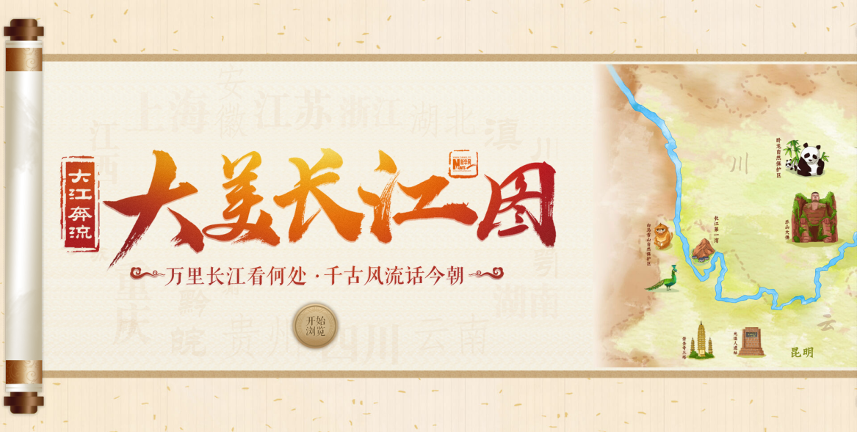**

图1 新华社《大美长江图》

**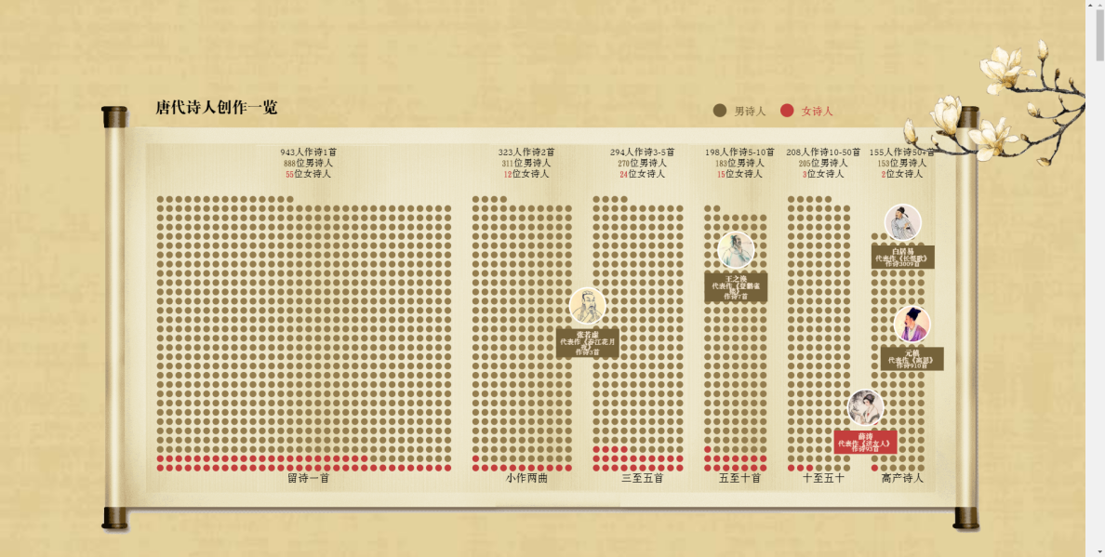**

图2 新华社《[宋词缱绻，何处画人间](http://www.xinhuanet.com/video/sjxw/2018-09/07/c_129948936.htm)》

**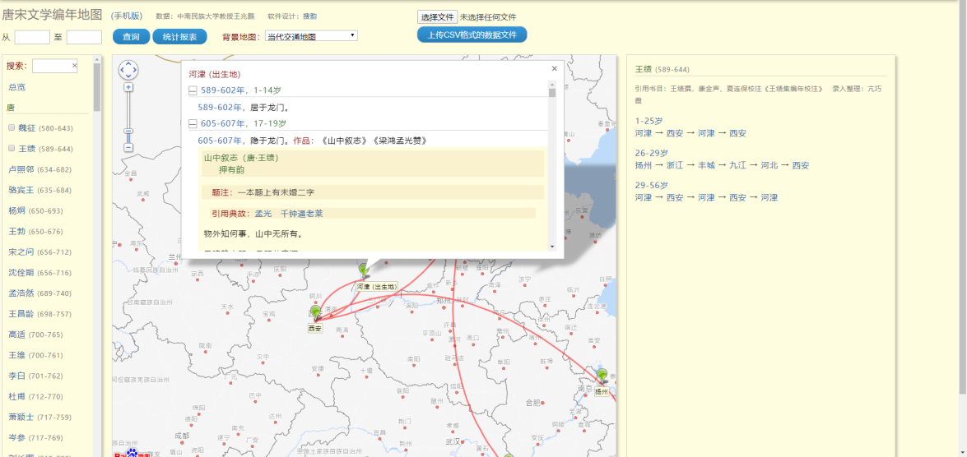**

图3 搜韵《唐宋编年史》

1. 智慧校园，通过对学校、学院、班级、学生合理利用，表达出与校园息息相关的场景可视化，以下几个场景供参考：

A.楼宇+安防可视化；

B.教学可视化（教室使用情况、签到考勤、排课等教学相关情况）；

C.管理可视化（重点关注人员、学生晚归、学生运动轨迹、转专业等相关情况）；

D.设备可视化（机房可视化、固定资产、水、电等能耗情况）。

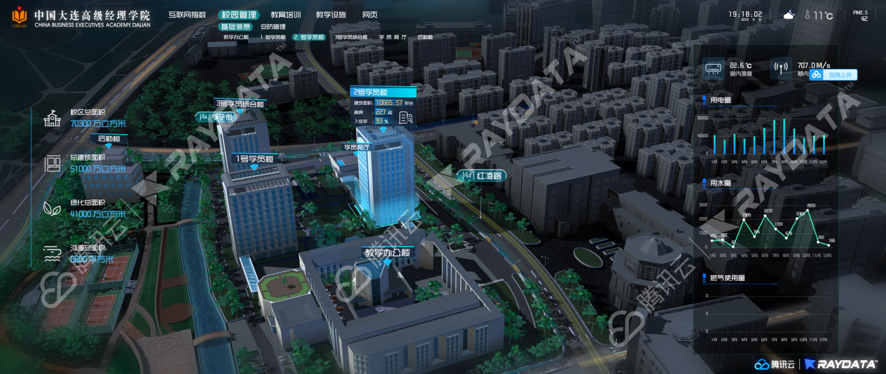

图4 校园

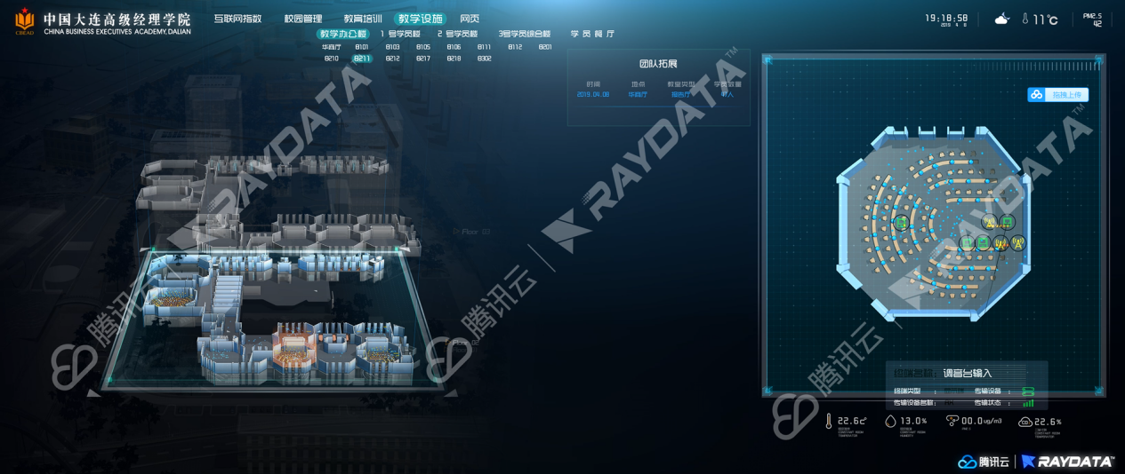

图5 教室

1. 智慧交通，通过对公开的交通数据合理利用，表达出公共交通车辆、站台、路线等场景可视化，以下几个场景供参考：

A.车辆实时状态；

B.公交站台分布；

C.车辆路线规划。

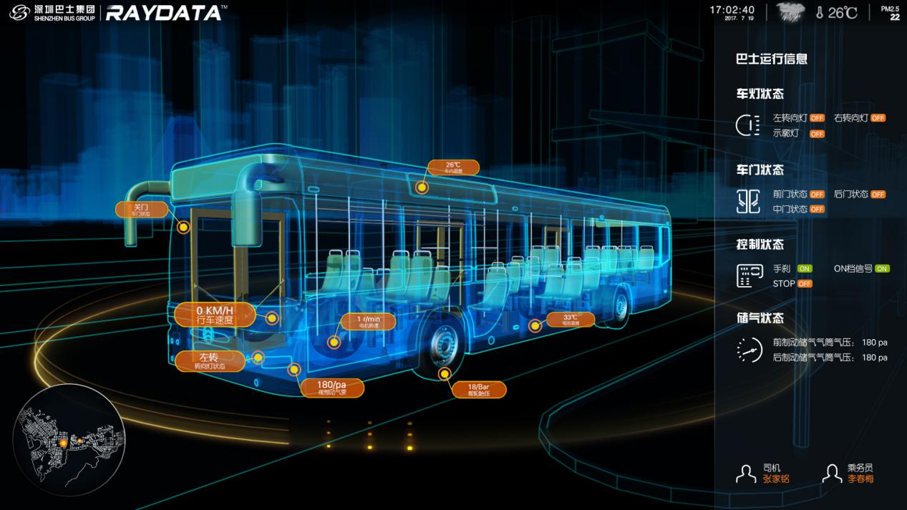

图6 交通公交

1. 智慧文旅，通过对旅游景点景区、历史文化等方面数据合理利用，表达出有寓意的人文故事、云旅游等可视化应用场景，以下几个场景供参考：

A.历史人文；

B.景区停车管理；

C.景点推荐；

D.旅游路线推荐；

E.景区安防+预警处理；

F.游客画像。

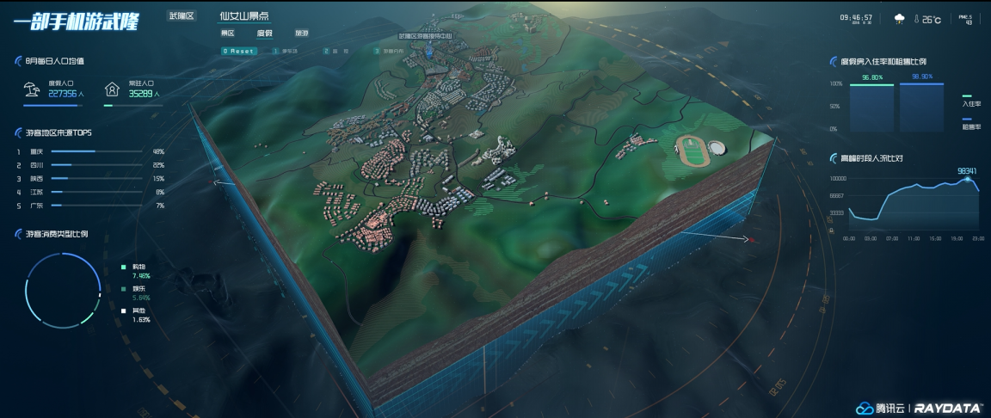

图7 智慧文旅

1. 智慧医疗，可从当前公共医疗卫生、医院等场景可视化，表达出与主题相关的信息可视化，以下几个场景供参考：

A.比如“新冠肺炎”疫情趋势；

B.某医院信息可视化；

C.医院资源使用情况；

D.医院周边情况。

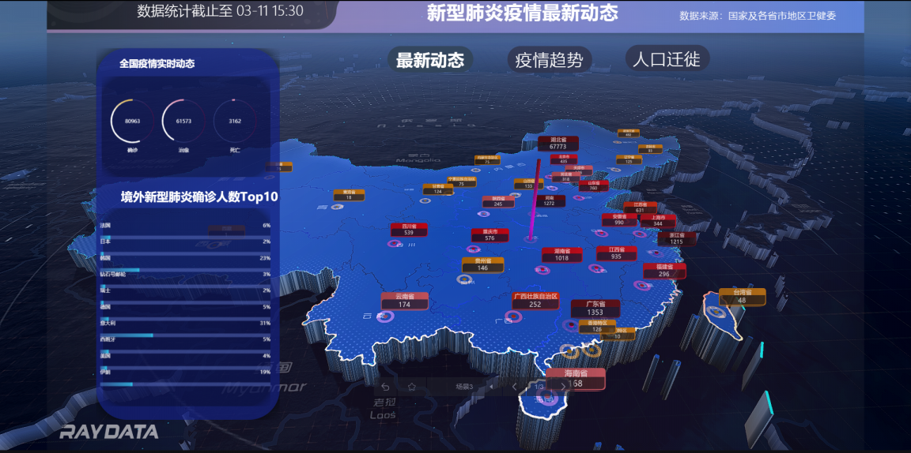

图8 “新冠肺炎”实时趋势

1. 智慧建筑，通过对某栋楼宇进行建模，表达出与该建筑有关的可视化，以下几个场景供参考：

A.楼宇可视化（楼宇分层，楼层相关人员等相关信息）；

B.物联设备状态（停车、监控、能耗、安防等相关信息）。

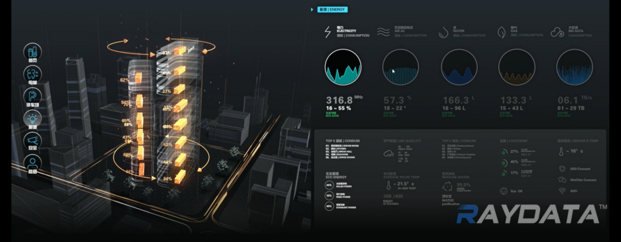

图9 智慧楼宇

1. 智慧零售，通过对零售业务数据进行收集、分析展示出有利于业绩的可视化，以下几个场景供参考：

A.某商店业务数据可视化；

B.某商场店铺的分布情况+相关信息；

C.某商场的安防、人流等分布情况。

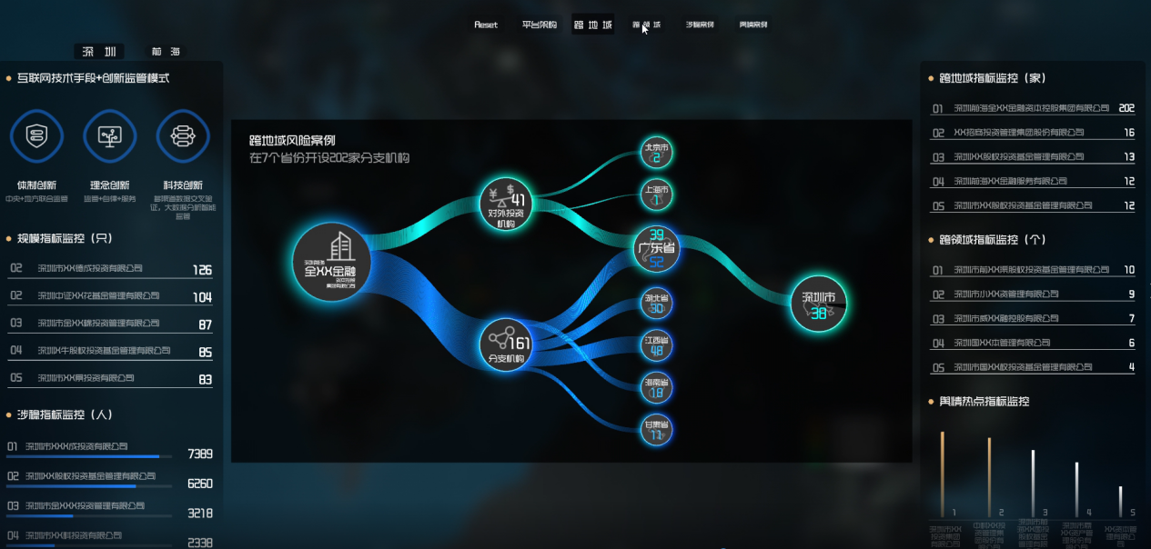

图10 金融

* 1. 可视化套件及工具推荐

Unity3D、Unreal、Echarts、Thing.js、RayData、腾讯云图等选手可根据自己的情况进行工具的选择。

* 1. 作品提交：

1.将所有作品涉及的文件打包成一个压缩文件，包括“作品”文件夹和“作品介绍”文件夹和“素材”；

* “作品”文件夹包括：工程文件（源文件）、运行文件。
* “作品介绍”文件夹包括：《设计方案》 （包含设计理念、主要场景和应用说明、主要部分关键技术实现、完成时间进度情况等），文档的页眉必须设置为： “山东省大学生软件设计大赛”。
* “素材”文件夹包括：制作过程中涉及的模型、数据、图片等其他材料。

1. 打包文件夹命名要求：“参赛作品名称+领队姓名”命名后提交。
   1. 评审参考

* 本赛主要以对可视化技能的实际应用为主，通过大赛让学生对所学专业有深刻的实践体验，并能够探索发现新的应用场景；
* 用户体验：用户的直观体验，场景效果和谐，并能体现团队设计理念；
* 性能稳定性：功能实现技术运用得当，程序运行流畅；
* 实例展示场景：能够将二三维场景、信息进行有效的融合，直观、鲜活地体现场景的故事性和整体性，并具有一定美感；
* 方案完整性：包括可视化内容的提炼、策划，数据界面的设计与搭建，内容模块化搭建与管理，视觉特定需求开发，GUI切换设计方案，菜单逻辑关系管理，多维度数据内容拼接；
* 创意：作品具有一定的创新性。

题目解释归命题方：北京光启元数字科技有限公司

咨询老师：孙新宇 18678863008

* 1. 附录（学习网站）

Unity3D：https://www.unity3d.com/<https://unity.com/>

Unreal：https://www.unrealengine.com

Echarts：<https://www.echartsjs.com/zh/index.html>

Three.js：https://threejs.org

RayData：https://www.raykite.com

腾讯云图：https://cloud.tencent.com/product/tcv

# **基于FunCode平台的程序设计创新**

命题老师：丁顺利

命题企业：上海锐格

命题QQ群：603798348



* 1. 背景知识

每代人的童年总是伴随着各种各样游戏，上个世纪八九十年代任天堂发行了第一代家用游戏主机--红白机，坦克大战、太空战机、魂斗罗、双截龙等经典游戏让多少人流连忘返，沉迷其中。游戏以其独特的魅力总是吸引着一批又一批的人们为其废寝忘食。倘若能将游戏、动画以及仿真程序的形式巧妙的应用到编程语言教学实训中，势必将减轻学生初学编程时的恐惧感、枯燥感，有效激发学生对编程的兴趣。Funcode平台是一款基于2D游戏引擎打造的游戏开发实训平台，支持C、C++、Java、C#、数据结构和Python六种语言。平台将复杂的游戏引擎封装成几个简单的函数调用接口，学生仅仅运用课堂里学到的程序设计知识，即能轻松开发出坦克大战、太空战机、超级玛丽等经典的红白机游戏，学生也可利用课内学到的知识在Funcode平台上开发出各种动画或仿真类程序。让学生在仅仅学习完一门编程语言后就体验到程序设计编写带来的激情和无与伦比的成就感，不仅可以点燃学生对编程的学习激情，也可以激发学生创新灵感，培养学生综合编程能力和团队协作精神。目前在全国已有近百所高校成功使用Funcode开展实训，举办比赛，均取得良好效果。特别鼓励参赛队伍进行完整的创新性设计，并且积极的将各个学科中学到的知识灵活的运用到游戏开发中，使得游戏具有良好的可玩性、耐玩性。

* 1. 参赛要求

1、参赛队伍由3-5名在校学生组成。

2、独立完成作品，严格杜绝抄袭。

3、团队角色建议：需求调研、产品设计、软件开发、软件测试、项目宣讲等。

* 1. 设计技术环境

Funcode界面介绍

前台素材操作区域

**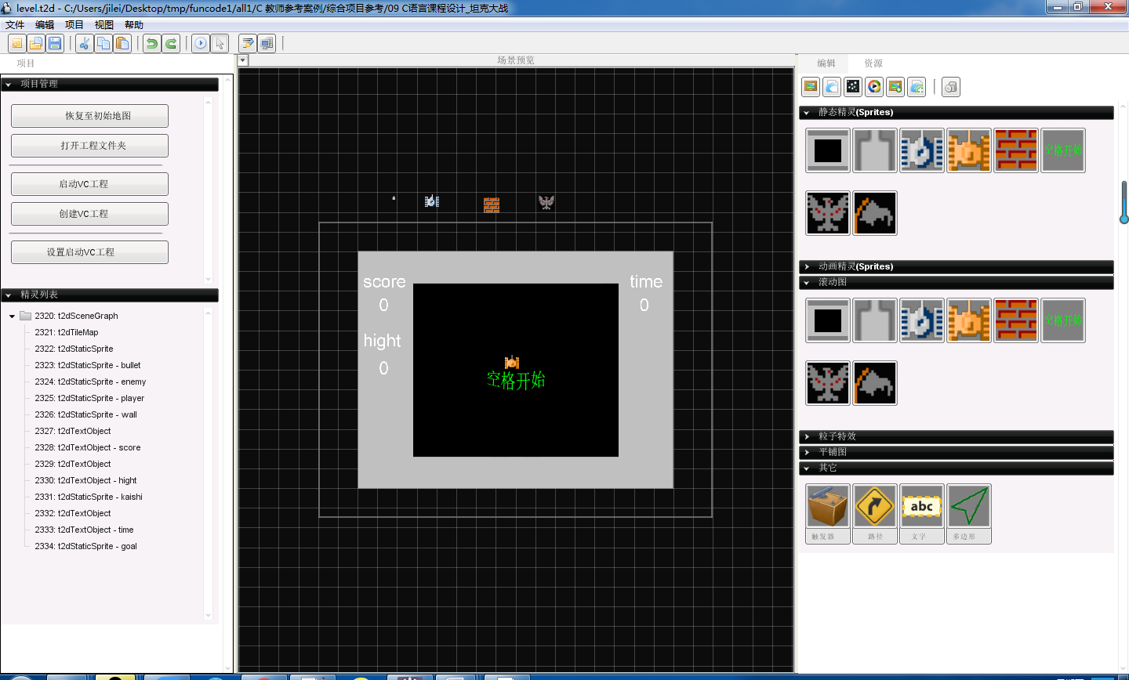**

后台编码区域

**支持vc++6.0**

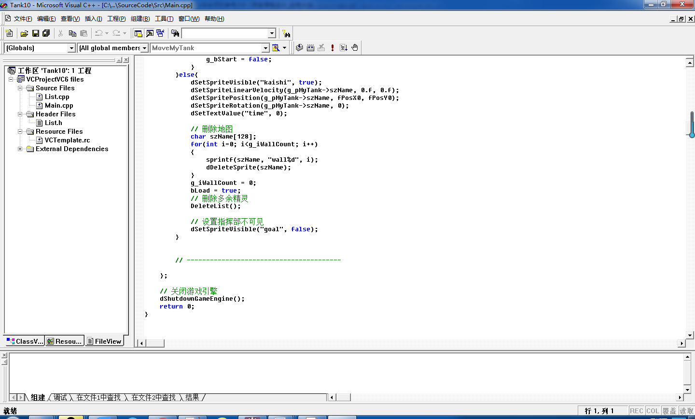

**vs2010/vs2012**

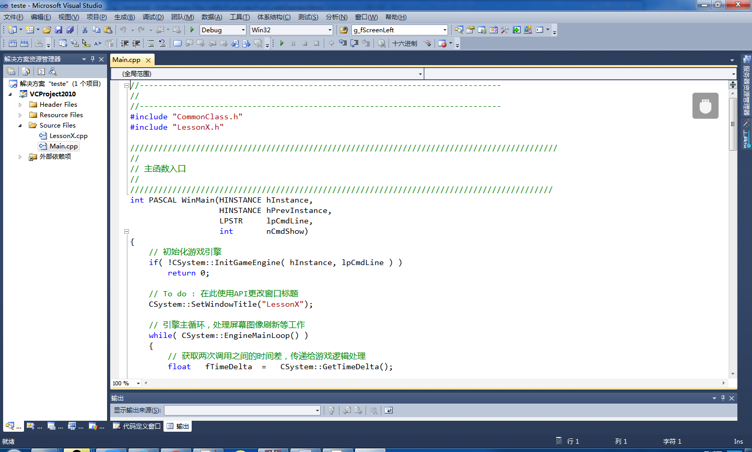

**eclispse**

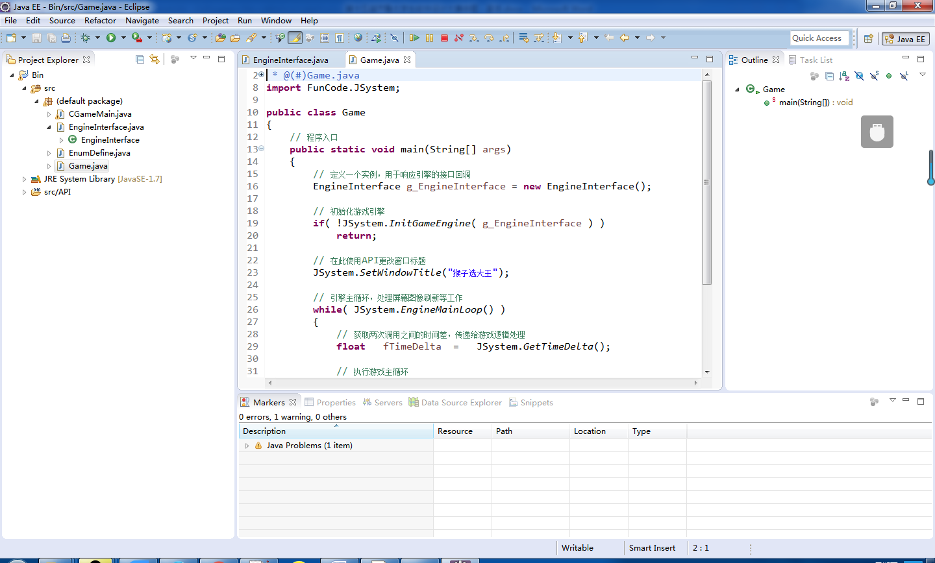

**Code blocks**

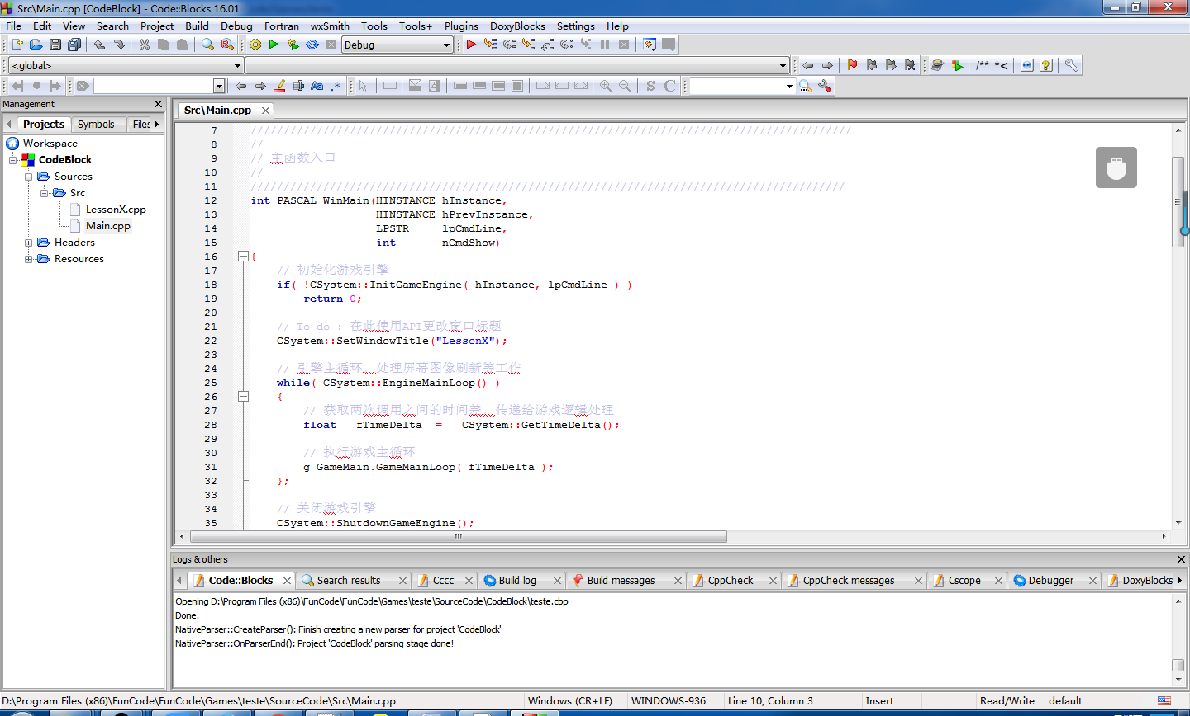

游戏运行界面

**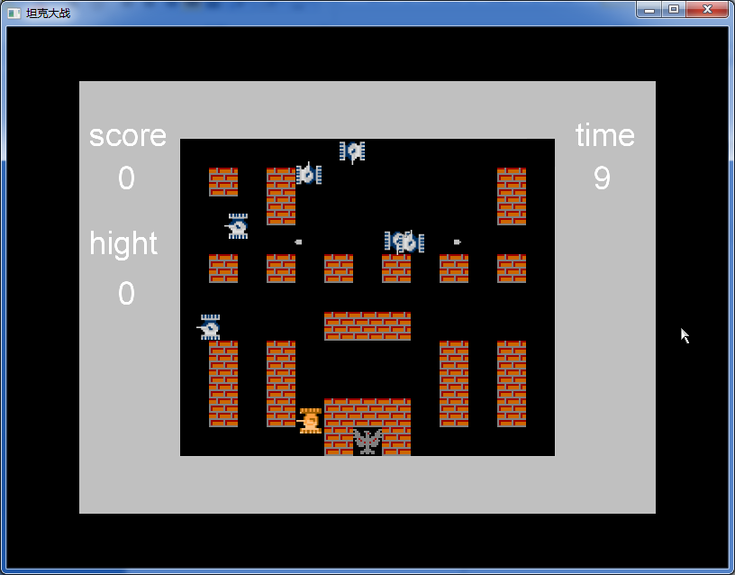**

* 1. 题目方向（仅供参考）

|  |  |
| --- | --- |
| 题目方向 | 需求目标 |
| 2D游戏项目 | 基于funcode平台所提供的环境和文档，按照自己的思路，大胆创新，设计和开发多种形式的游戏，要求：作品完整性高、创新性强、界面美观、音效设计合理，增强游戏的趣味性。 |
| 虚拟仿真项目 | 基于funcode平台所提供的环境，结合国民经济的重要基础产业所面临的挑战，通过系统呈现并模拟出整个成产和制造流程，便于企业对员工培训、可视化预测、解决调度问题，以及向大众普及操作规范和专业知识，并有一定的商业价值。 |
| 智慧“教”与“学”系统 | 随着教育信息化的发展，要求通过信息化技术围绕：①提升老师信息化教学质量和信息化规范监管；②如何通过系统提高高校学生实践能力和课堂学习效率。队员可对教育需求、开发的必要性、可行性等方面进行分析，以“解决教学和学习中的实际问题，符合行业发展”为出发点，可跨专业学科组队完成项目。 |

* 1. 作品提交规则

1. **提交说明：**

**（1）根据大赛官网通知，如要求在官网提交的，须在官网上传作品一份。**

（2）参赛小组将完整可执行的源代码、开发文档报告、安装说明、操作说明书、项目运行截图、演示视频、参赛作品信息以及作品宣讲ppt作品上传到百度网盘，提供“永久有效期”分享下载链接，然后将链接以邮件的形式发送到414553930@qq.com。邮件内容包括：作品下载链接、作品名称、团队名称、学校名称、队长姓名以及联系电话。超过截止日期后，不再接受作品提交。

注意：上传作品中不要包含冗余数据（包括不用的视频、音乐、代码、图片等），若冗余数据太多，在作品评比时会酌情扣分。

所有文件上传到小组对应的文件夹中，文件夹命名规则如下：作品名-学校名-团队名。最终提交形式如下：

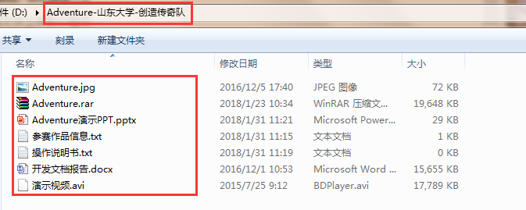

1. **作品提交详细说明：**

（1）完整可执行的源代码：

代码必须能够流畅运行，若**源码有语法错误导致程序不能运行的，视为弃权**。**程序运行期间出现严重的bug，导致程序不能继续运行的，视为弃权**。

游戏完整工程文件说明：

以作品名命名，不要嵌套多级目录，不要上传多个版本的代码；音频文件统一通过

FunCode处理。音频文件采用**ogg格式**。

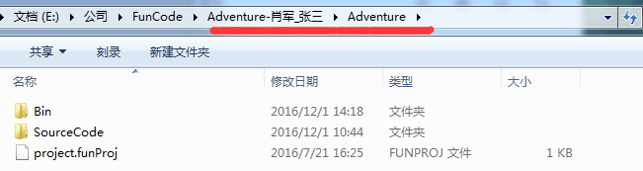

（2）开发文档报告

开发文档报告要采用Word或者PDF格式。文档的页眉必须设置为“第十八届山东省大学生软件设计大赛参赛作品报告”；

报告还应包含以下内容：

* + 1. 项目简介以及创意
    2. 项目操作以及闯关关键点
    3. 项目整体框架
    4. 代码结构
    5. 关键技术点
    6. 完成时间进度情况
    7. 参考他人作品
    8. 小组成员以及分工

（3）使用说明书

包含详尽的操作说明，关卡说明，通关条件说明等。

（4）项目运行截图

截图为运行窗口初始大小，只包括项目运行界面，不包括窗体边框。

（5）项目演示视频要求：

内容包含，制作人员，指导老师，完整操作，操作解说，还可以包括制作心路、团队合作等等。

（6）参赛作品信息：

包含组长，成员以及指导老师，至少提供一个成员的联系方式（包括手机号，QQ号以及邮箱）

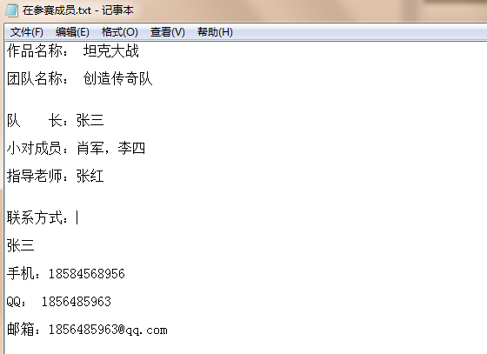

（7）作品宣讲ppt

作品宣讲采用PPT格式，用于评比现场演讲。PPT应包含以下内容：

1. 团队成员分工
2. 作品介绍

作品介绍包括以下几点：

* 创作思路
* 作品内容简介
* 作品创意亮点
* 核心算法
* 代码量
* 比赛总结

（8）作品提交时间

具体提交时间请留意大赛网站<http://www.softqilu.com>通知。

* 1. 评审依据

注：程序里必须提供操作说明。（**如不提供，会严重影响游戏的评分。**）

**评审内容：**

**1.项目界面以及操作**

1. 项目规模（关卡度，以及复杂度）
   1. 关卡类型（内容丰富，有较多的关卡，内容富于变化，有趣味性、串联合理；）
   2. 情节说明类型（游戏时长，以及复杂度）
2. 项目创意（依托提供模板和不依托模板）
   1. 依托模板（根据改良的程度：关卡规模，画面效果，以及功能）
   2. 不依托模板（只要能够有吸引人的创意和构思，一样可以获得奖项；）
3. 游戏趣味性
   1. 操作流畅
   2. 评委主观评价
4. 游戏完整性
   1. 音乐（包括背景音乐以及操作时的音乐）
   2. 游戏介绍
   3. 游戏操作说明
   4. 游戏友好性提示（游戏结束返回重新开始或返回主菜单，退出等。操作友好，不应该出现截面无操作，只能点击游戏运行窗体X关闭游戏）
   5. 无明显bug
   6. 交互性良好，操作简捷，指示清晰、交互友好、错误少，稳定；

**注：额外补充背景更换，背景音乐更换等，可加分**。

1. 画面效果
   1. 背景以及人物图片要求清晰可见
   2. 画面不能有明显的卡顿
   3. 游戏画面和音效设计制作精良、具有欣赏价值；

**2.游戏代码**

1. 数据结构的使用
2. 面向对象思想的运用
3. 设计模式
4. 编程规范
5. 技术难度与特色

**3.文档资料**

开发文档报告、使用说明书、演示视频以及作品宣讲ppt是否内容完整，达到说明清楚、文字流畅、格式规范。

**评审说明：**

1. 参赛的基本要求：一款可流畅运行的完整游戏，运行中出现的错误不能使程序退出、陷入死循环或造成死机。如果出现上述情况，可以重新运行，但总尝试次数不能超过三次。

2. 作品的提交：需提供完整可执行的源代码、开发文档报告、使用说明书、游戏运行截图、演示视频（上传到百度云盘，提供下载链接）、参赛成员名单以及作品宣讲ppt、联系方式文档。如果所提交的文档不完整，仍可以参加评比，但要适当扣分。

3. 基本评分标准：基本功能必须实现，作为主要评分依据。基本功能实现情况相当，成绩在同一分数段的参赛作品，进行软件所包含的附加功能的考察。

4. 其他评比方法：如果实现要求外的技术与功能，并说明其具体价值与作用，会给该软件酌情加分。

5. 对开发文档报告的要求：如果所提交的开发文档报告不完整，仍可以参加评比，但要适当扣分。

6.作品展示效果占比分的30%，功能及创意为70%。在正常运行基础上，以功能评比为主，在功能相近的情况下，考察程序的其他特色，重点看创意，以鼓励学生创新性思维。首先考察程序的基本功能，其次考察程序的其它创意功能和创意设计。若某项功能运行不正常，算做无此功能，不影响其他功能评比。

7. 评比结果的构成：最终的评比结果由4部分构成：功能设计及界面展示效果；由专家组成的评审团的意见；各个参赛团队的学校和指导教师的投票、网上运行后的反馈意见；决赛答辩现场打分。

* 1. 奖项设置

一般原则：能够独立开发完成，运行稳定，游戏内容、美工、交互方式、涉及技术等方面均没有明显不足，文档完整。而一、二等奖作品则在游戏题材、游戏内容、游戏美工、游戏技术（人工智能、网络、三维技术，人机交互）等几方面中，比较完善，并具有一定的特色。一等奖的作品需要具备一定的商业产品潜质，或在创新性、技术探索等方面做出了突出工作。

为更客观的判定成绩，并引导创新，评审过程中，将按照作品类别评审（主要类别包括：过关冒险类游戏、休闲益智游戏、RPG游戏、2D游戏等，提交作品时建议注明类别。对不同题材的游戏，评审中有不同的侧重，如休闲益智游戏突出题材、内容的创新性，应当易于学习、支持中断，鼓励基于订阅的模式；RPG游戏强调故事内容，游戏平衡体系；2D游戏侧重交互，视觉特效。

* 1. 学生经典案例

我们将会提供以下案例的源码和开发指导文档供同学们参考。

01植物大战僵尸

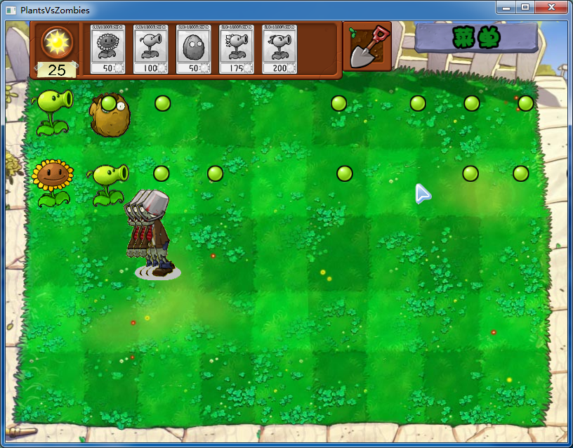

02仙剑奇侠传

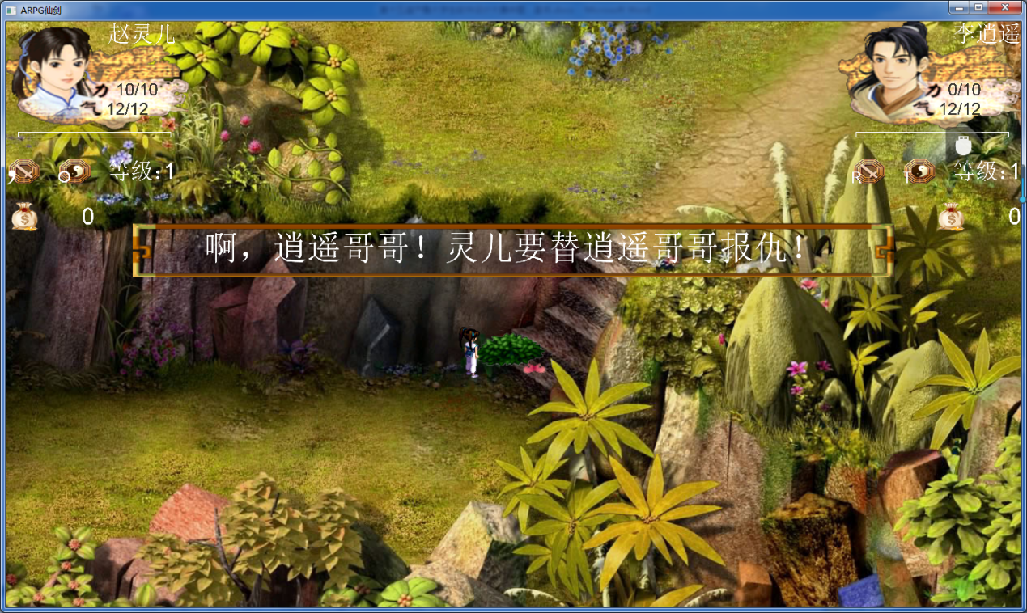

03 FightAction

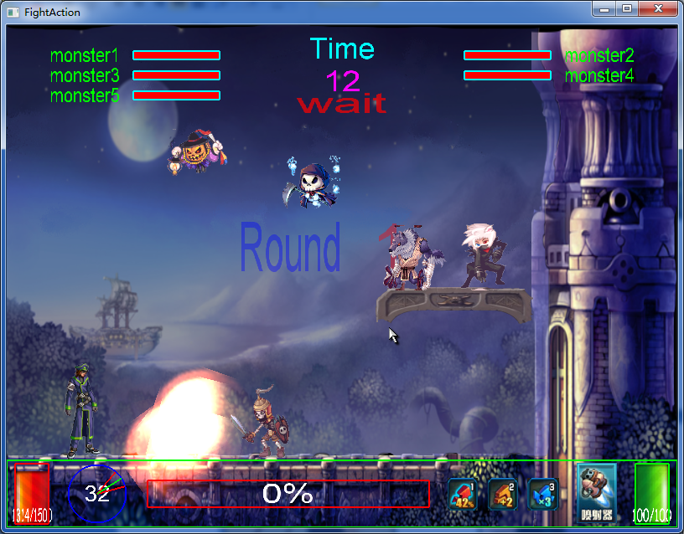

04七月是游戏的谎言

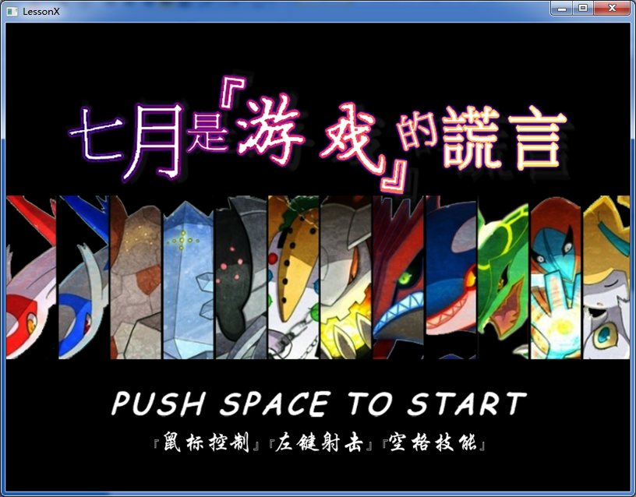

05飞机大战

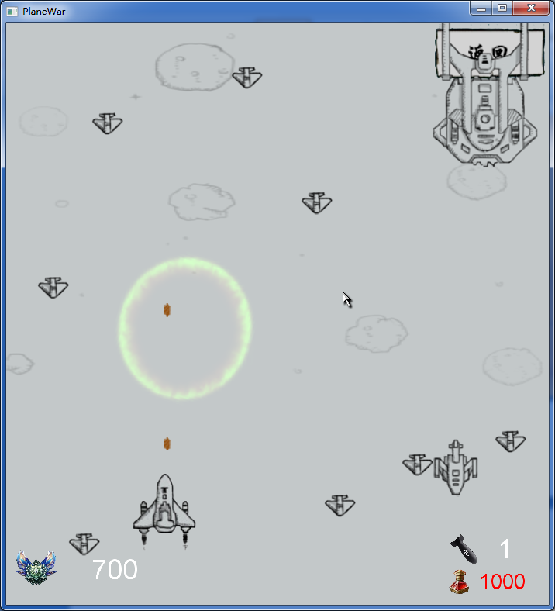

06小人快打

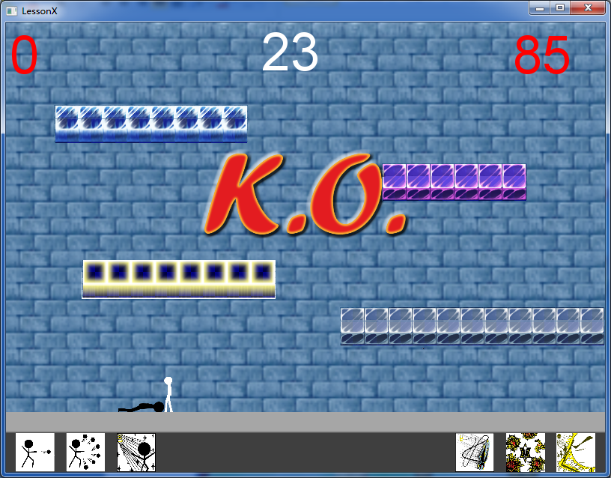

07几何塔防

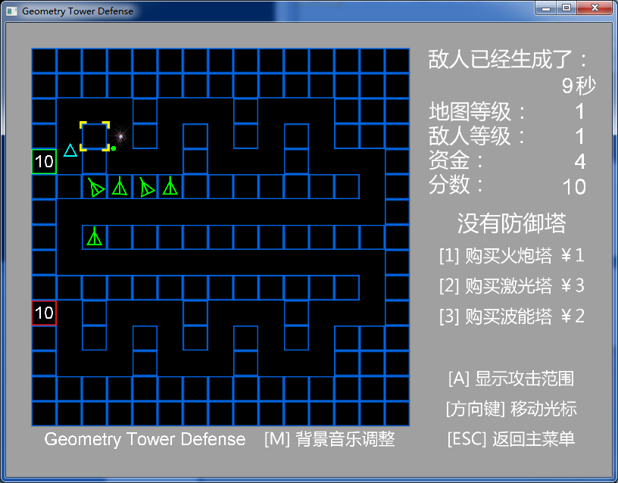

08登山游戏

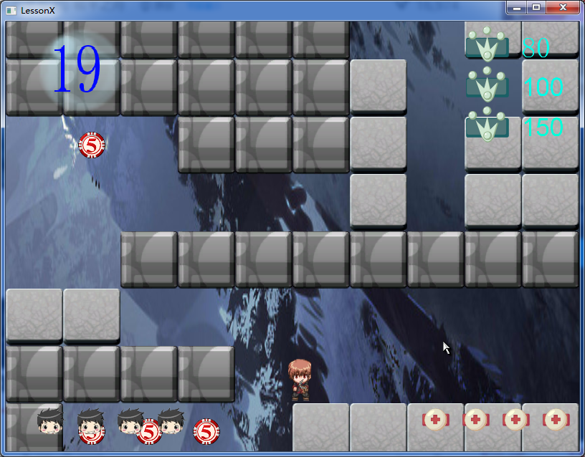

09Adventure

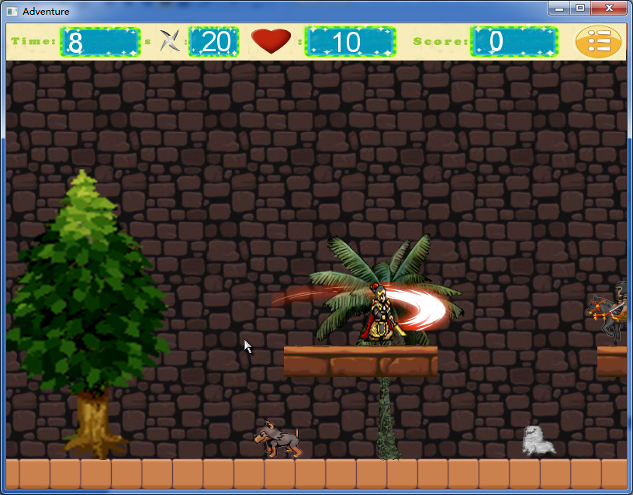

10割绳子

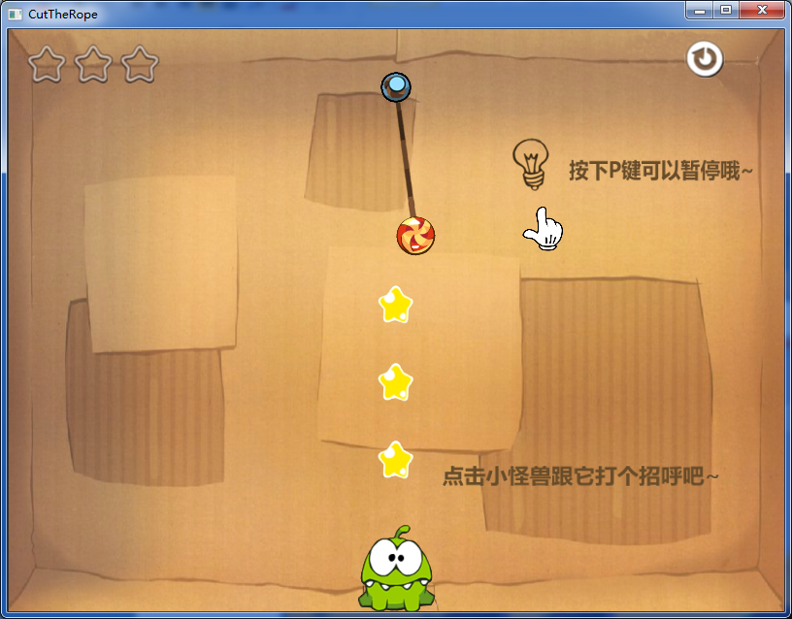

11仿真类程序：粒子冒险

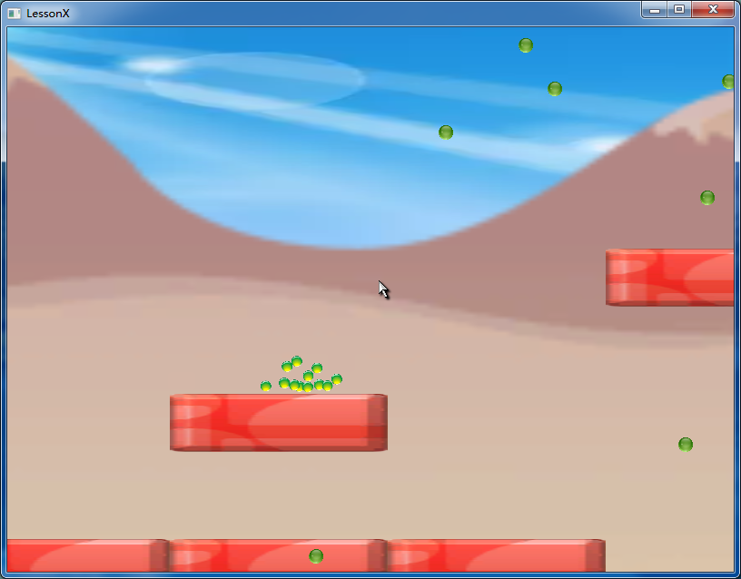

* 1. 参考资料

我们将会提供以下开发指导文档供同学们参考。

FunCode 入门

FunCode 开发常用API

FunCode使用手册

FunCode使用问题解答

FunCode项目指导

* 1. 注意事项
* 多关注大赛网站 <http://www.softqilu.com>
* 在线教程地址：<https://ke.qq.com/course/list/funcode>
* 加入本命题**QQ群（603798348）**：命题老师和评审专家主要在此与您交流
* 多关注大赛论坛
* 参加巡回报告会，与命题老师和往届获奖学生面对面交流
* 参加暑期训练营，与命题老师和其他参赛同学直接深入交流
* 主动与指导老师交流
* 注意参赛的各个时间点和参赛的所有信息

# **“互联网+”智能软件的创意设计与实现**

命题老师：吴春雷

命题单位：中国石油大学（华东）

命题QQ群：545760438

* 1. 设计背景

“互联网+”是创新2.0下的互联网发展新形态、新业态，是知识社会创新2.0推动下的互联网形态演进。“互联网+”代表一种新的经济形态，即充分发挥互联网在生产要素配置中的优化和集成作用，将互联网的创新成果深度融合于经济社会各领域之中，提升实体经济的创新力和生产力，形成更广泛的以互联网为基础设施和实现工具的经济发展新形态。“互联网+”行动计划将重点促进以云计算、物联网、大数据、人工智能为代表的新一代信息技术与现代制造业、服务业等的融合创新，发展壮大新兴业态，打造新的产业增长点，为大众创业、万众创新提供环境，为产业智能化提供支撑，增强新的经济发展动力，促进国民经济提质增效升级（百度百科）。

近年来，国家制定‘互联网+’行动计划，推动移动互联网、云计算、大数据、物联网、人工智能等与现代制造业、服务业等其他行业结合，促进他们的创新发展。这种结合已经有许多非常成功的案例：互联网+传统的集市产生了淘宝，互联网+传统百货卖场发展出了京东，互联网+传统银行出现了支付宝等网络金融服务，互联网+传统交通带来了快的、滴滴，以及目前通过互联网发布短视频的抖音等应用平台。

自2017年，国务院印发了新一代人工智能发展规划，促使人工智能更加迅速发展，特别是以深度学习为代表的机器学习算法成为计算机和软件领域的研究热点。增加智能算法后的软件系统将会变得更加好用，不仅增强用户的应用体验，而且能够大大提升程序的自动处理能力，提升软件系统的交互能力和良好体验。因此，本次命题建议在“互联网+XX行业=互联网XX行业”的基础上，为互联网应用软件插上智能的翅膀，让我们的软件更胜一筹，也使得参赛的同学们在人工智能的学习和发展上快人一步。

* 1. 功能和设计要求

1.功能

本题目“互联网+”智能应用软件的设计与实现，要求在充分理解“互联网+”的背景后，利用互联网思维通过改造某个行业或应用场景的业务模型，建立具有互联网特征的新的业务模型和应用架构，开发实现一个可运行的原型系统（如果能够与某具体企业单位结合，达到真实应用效果将会获得加分）。选题可大可小，既可以针对某个行业通过调研运用互联网思维设计新的业务模型改造其运营、服务模式，如销售、物流、咨询等；也可以针对身边的某个具体应用场景进行创新设计，运用信息技术提高其效率。例如：为了实现智能导游，可考虑利用定位技术确定游客所在位置及周边景点，利用互联网自动搜索和摘要技术生成景点介绍材料，利用自动语音播放技术播读给游客。

基本功能要求：

（1）创新设计应用的业务模型和软件体系结构，体现互联网思维特征；

（2）实现软件的全部基础功能，使其具有较好的实用价值，通过录入一些基础数据达到较好的演示推广效果；

（3）建议在系统中的某些模块增加一些智能算法，例如智能语音输入、智能图像/视频识别，智能文字读取，或者智能的数据分析等；另外，要求综合利用一些新的信息技术，如云计算、大数据、物联网等。

2.创意

（1）设计有创意的行业或应用场景模型，体现“互联网+”的理念；

（2）设计高质量的软件体系结构，具有高度的可扩展性和可配置性；

（3）设计有创意、美观的客户程序界面，以及其他你认为更有创意的任何事情。

3.技术

（1）建议应用主流的信息技术和软件开发平台。

（2）服务器端建议利用云平台部署。

（3）如有移动应用客户端，建立采用主流的Android和iOS等。

加分要求：

（1）行业或应用场景的模型设计合理、有说服力，具有“互联网+”的示范意义。

（2）系统中包含某些人工智能算法模块，体现系统的智能性。

（3）软件的设计与开发尽量使用开源技术。

（4）开发过程和文档运用了业内主流的标准格式，且形式规范。

* 1. 评判标准

1.能够结合行业或应用场景设计出合理的业务模型并实现完整的软件系统，体现“互联网+”的理念。

2.操作界面美观大方、流程简洁、合理。

3.资料齐全、演示讲解熟练。

* 1. 作品提交规范

1、每个参赛队的作品需包含以下内容（具体提交方式、日期和要求请关注本命题官方QQ群，一般每年在9月中旬左右通过评审网站提交）：

在根目录下建立四个文件夹，分别命名为“作品”、“源程序”、“文档”和“演示”，必要时自己根据情况建立二级文件夹并清晰命名。

（1）将作品的发布版及数据库备份文件放入“作品”文件夹中；

（2）将作品的源程序放入“源程序”文件夹中；

（3）将完整的技术文档、管理文档和系统说明文档（必备软件安装和使用说明书）都放到“文档”文件夹中。注意在文件中应逐条详细说明体现作品设计特色的功能。

（4）其它要求和更多信息请及时关注大赛网站www.softqilu.com。

# **基于人工智能的多元场景化应用**

命题老师：周高典、 王磊 技术支持：徐冉 、田丰收

命题企业：高寻真源（山东）教育科技有限公司、苏州超集信息科技有限公司

联系方式：4008019680,15668413868 QQ群：722132791

* 1. 项目背景

人工智能（Artificial Intelligence，简称AI），作为计算机学科的一个重要分支，是由McCarthy于1956年在Dartmouth学会上正式提出，在当前被人们称为世界三大尖端技术之一。

人工智能是研究机器智能和智能机器的一门综合性高技术学科，产生于20世纪50年代，涉及心理学、认知科学、思维科学、信息科学、系统科学和生物科学等多学科的综合型技术学科，目前已在知识处理、模式识别、自然语言处理、博弈、自动定理证明、自动程序设计、专家系统、知识库、智能机器人等多个领域取得举世瞩目的成果，并形成了多元化的发展方向。

自20世纪90年代以来，随着全球化的形式与国际竞争的日益激烈，对人工智能技术的研究与应用变的越来越被人们关注，且人工智能在制造中的运用以成为实现制造的知识化、自动化、柔性化以实现对市场的快速响应的关键。人工智能已对现实社会做出了非常重大的贡献，而且其作用已在各领域发挥得淋漓尽致。随着发展的深入，人工智能的研究成果将能够创造出更多更高级的智能“制品”,并使之在越来越多的领域超越人类智能,人工智能将为发展国民经济和改善人类生活做出更大贡献。

* 1. 项目要求

2.1 项目介绍

此次作品赛以人工智能助力现代社会作为出发点，旨在通过竞赛的形式，激发学生的创新意识，鼓励学生的跨界思维，培养学生对深度学习场景应用的发现、分析及解决问题的综合素质。

人工智能包括多种技术，如图像识别，语音识别，语音合成，自然语言处理，强化学习等等。这些技术都可以在社会生活的不同领域或独立或共同地发挥作用。比如目标检测与人脸识别可以用于安保系统，实时发现摄像头中出现的人体并进行信息识别。图像识别和图像分割可以用于医疗图像处理或者卫星图像处理，提高工作效率。自然语言处理和语音识别和合成可以用于理解文字材料并发出声音，比如有声书籍，智能语音助手等等多种功能。强化学习能够创造人工智能体用于下棋，游戏对抗，甚至一些军事领域。

当今社会信息技术的高速发展，而人工智能就是用来摆脱或者降低人工。进行自动处理信息的技术。现在人工智能已经逐渐渗透到了现代社会的多个领域包括通信、工业、医疗保健、航空航天、军事、科研、安全保卫等，在国民经济中发挥着越来越大的作用，对科学技术的发展具有深远的意义。

2.2参赛要求

每参赛团队3-5人，具体实现方法不限。基于神经网络，也可基于机器学习或者符号推理，贝叶斯学派等其他人工智能技术。开发环境及技术框架建议可采用Keras、TensorFlow、PyTorch等，但不做强制要求。

要求作品以B/S，C/S或移动终端的形式展现，操作系统不做强制要求，如特殊情况者，需采取合理有效的方式进行展示。要求界面美观大方，交互友好，如果以B/S运行，要求能在主流的浏览器上运行。作品具体内容不限（建议参考2.3），但要求有原创性，实用性和一定的创新型。同时严格要求重视知识产权问题，代码抄袭标准按照一般标准判定，如有异议处从严处理，如部分内容使用开源内容者，应尊重署名权，并严格遵守原项目开源协议。

2.3项目内容

此次竞赛为作品赛，参赛者可根据所选题目自行获取相关数据进行模型训练，最终提交具有原创性并能够进行完整功能使用演示的参赛作品。

此次竞赛主要涉及深度学习等人工智能有关技术，但不限于深度学习技术，可以选择参考选题，也可以自主选题，但核心技术必须与人工智能相关。

以下参考题只说明主要技术场景和需求目标，具体应用场景和业务需求，请选手自行设定。

竞赛参考选题（不限于）：

|  |  |
| --- | --- |
| 题目方向 | 需求目标 |
| 安保系统 | 检测摄像头中出现的人，车辆等目标并对人物进行信息识别，如年龄，身份，穿着等等，将目标身份信息与出现时间与位置进行入库，并进行一定的处理。 |
| 卫星图像处理与分析 | 根据深度学习算法对卫星图片进行分析，比如得出森林位置，计算覆盖率。同时根据卫星监测图像或者红外卫星图像等其他形式图像对森林地区进行实时监测，预防火灾，监测火灾发展，检测粮食产区，预测粮食产量等等。 |
| 医疗图像处理与分析系统 | 根据医疗图像建立模型，对肺部，胸部或牙齿等图片进行分析，识别出所谓疾病与否或对医生进行辅助判别，病变位置识别与分割等。 |
| 游戏人工智能 | 基于人工智能等强化学习等技术构建能够进行游戏对抗的人工智能或者能够自主学习游戏内容，通关游戏或达成一定目标的人工智能。 |
| 智能语音助手 | 能够通过语音识别技术识别提问者的一定范围内的问题，如读书时一本书内的内容或者书有关的内容，同时能够搜索有关问题的答案，然后使用语音合成技术合成语音回答提问者。 |
| 教学质量评估系统 | 实时监控课堂学生听课情况，通过视频或定时图像采集，分析到课率，听课效率等课堂质量指标。 |

2.4作品要求

作品所完成的项目要求必须有实际的应用场景，如参考选题“安保系统”，不能只完成安保系统而不设定应用场景。例如，选题《基于目标检测和人脸识别系统的校园安防系统》，《基于图像识别与图像分割的森林火灾监控系统》，《基于语音识别和语音合成的智能读书伴侣》，《基于深度学习的计算广告系统/交通规划系统》为合格选题。如果需要数据可以前往kaggle，天池等数据科学竞赛平台等下载有关数据，注意标明出处。

* 1. 作品提交规则

1、每个参赛队的作品需包含以下内容：

在根目录下建立四个文件夹，分别命名为“作品”、“源程序”、“文档”和“演示”，必要时自己根据情况建立二级文件夹并清晰命名。

1)将作品的发布版及数据库备份文件放入“作品”文件夹中，附带必要的运行环境和说明，并确保提供在提交作品后直至评审完毕程序可以正常运行。

2)将作品的源程序放入“源程序”文件夹中；

3)将完整的技术文档、管理文档和系统说明文档（必备软件安装和使用说明书）都放到“文档”文件夹中。注意在文件中应逐条详细说明体现作品设计特色的功能、作品创新点、设计理念、工作原理、软硬件组成、原型系统等；

4）演示文档中放置该产品的演示文档，形式包含但不限于效果图、文档、短视频等。但必须包含主要功能的展示视频。

2、如果要求以光盘形式提交，则每个队的作品一式三份，即刻录三张光盘上交。光盘上做必要不可擦除的标识以防混乱，如“作品名”、“学校”、“组长姓名”、“小组名称”等；

3、请将光盘放在档案袋内，档案袋上贴标签。

* 1. 评比方式

1、提交的材料完整、齐全、可读性好。如果所提交的文档不完整，仍可以参加评比，但要适当扣分。

2、评比首先要看程序是否能正常运行，即运行中出现的错误不能使程序退出、陷入死循环或造成死机。如果出现上述情况，可以重新运行，但总尝试次数不能超过三次。

3、作品展示效果占比分的20%，功能及创意为80%。在正常运行基础上，以功能评比为主，在功能相近的情况下，考察程序的其他特色，重点看创意，以鼓励学生创新性思维。首先考察程序是否包含指定的基本功能，其次考察程序的其它创意功能和创意设计。若某项功能运行不正常，算做无此功能，不影响其他功能评比。

4、作品的图像识别精准度作为功能评分指标的重要部分。在功能相近，特色创意相当的情况下，算法精准度作为主要评分指标。

5、经过演示、报告、答辩后，给出参赛成绩。

* 1. 作品上交注意事项

请关注济南计算机学会网站通知<https://www.softqilu.com/>、大赛网站通知<http://sw.sdsdxskjj.com/> 及QQ群通知。

* 1. 参赛注意事项

1、关注济南计算机学会网站<https://www.softqilu.com/>及大赛网站http://sw.sdsdxskjj.com/

2、关注大赛论坛

3、加入本命题QQ群

4、加入相关专业开发群

5、参加巡回报告会，与命题老师和往届获奖学生面对面交流

6、主动与指导老师交流

7、组建一支最有战斗力最合适的团队

8、最好与相关专业结合

9、从各种途径获取比赛相关资料，包括网上查询、论文、专业书籍以及命题老给出的参考资料等

10、注意细节，细节决定成败

11、注意参赛的各个时间点和参赛的所有信息

* 1. 参考资料

1.https://tensorflow.google.cn/

2.https://caffe2.ai/

3.<http://www.runoob.com>

4.<http://edu.51cto.com>

5.<http://edu.csdn.net>

6.《OpenCV 3计算机视觉：Python语言实现》，[JoeMinichino](https://book.jd.com/writer/JoeMinichino_1.html" \t "https://item.jd.com/_blank)著

7.《Artificial Intelligence: A Modern Approach》Stuart Russell、Peter Norvig著

8.《Deep Learning》Ian Goodfellow、Yoshua Bengio、Aaron Courville著

# **智能赛车自动驾驶追逐赛**

命题老师：李忠涛 蔺永政

命题单位：济南大学

命题QQ群：455538557

* 1. 命题背景

自动驾驶汽车（Autonomous vehicles；Self-piloting automobile）又称无人驾驶汽车、电脑驾驶汽车、或轮式移动机器人，是一种通过电脑系统实现无人驾驶的智能汽车。在20世纪已有数十年的历史，21世纪初呈现出接近实用化的趋势。自动驾驶汽车依靠人工智能、视觉计算、雷达、监控装置和全球定位系统协同合作，让电脑可以在没有任何人类主动的操作下，自动安全地操作机动车辆。汽车自动驾驶技术是物联网技术应用之一。

世界各国政府都在积极推动无人驾驶技术的发展，有实力的公司也在纷纷进入这一市场。谷歌自动驾驶汽车于2012年5月获得了美国首个自动驾驶车辆许可证，预计于2015年至2017年进入市场销售。2017年12月，北京市交通委联合北京市公安交管局、北京市经济信息委等部门，制定发布了针对自动驾驶车辆道路测试的《指导意见》与《实施细则》，规范推动自动驾驶汽车的实际道路测试。2018年4月12日，公安部网站发出了“工业和信息化部、公安部、交通运输部关于印发《智能网联汽车道路测试管理规范（试行）》的通知”，向国内各省市区正式印发了自动驾驶汽车路测的总体规定。2018年5月14日，深圳市向腾讯公司核发了智能网联汽车道路测试通知书和临时行驶车号牌。

全球知名经济咨询机构IHS环球透视（以下简称IHS）汽车部门预测，截至2035年全球将拥有近5400万辆自动驾驶汽车，而全自动化汽车的推出速度会相对较慢。预计至2035年自动驾驶汽车全球总销量将由2025年的23万辆上升至1180万辆，而无人驾驶的全自动化汽车将于2030年左右面世。研究还预测，到2050年之后，几乎所有汽车或将是自动驾驶汽车或自动驾驶商务汽车。预测至2025年全球自动驾驶汽车销量将占汽车总销量的0.2%。至2035年，随着无人驾驶变成现实，这一数字将上升到9.2%。2025年自动驾驶汽车电子技术将使汽车售价上升7000美元至1万美元(约合人民币42373元至60533元)不等，至2030年和2035年则会分别回落至5000美元和3000美元。

* 1. 硬件平台

参赛队伍利用当下流行的硬件平台自行搭建赛车。

1.1.控制

当前比较流行的开源智能硬件平台有Arduino、树莓派(RaspberryPi)、ESP8266等。

Arduino是一款便捷灵活、方便上手的开源电子原型平台，包含硬件（各种型号的arduino板）和软件（arduinoIDE).她适用于艺术家、设计师、爱好者和对于“互动”有兴趣的朋友们。Arduino能通过各种各样的传感器来感知环境，通过控制灯光、马达和其他的装置来反馈、影响环境。板子上的微控制器可以通过Arduino的编程语言来编写程序，编译成二进制文件，烧录进微控制器对Arduino的编程是利用Arduino编程语言(基于Wiring)和Arduino开发环境(basedonProcessing)来实现的。基于Arduino的项目，可以只包含Arduino，也可以包含Arduino和其他一些在PC上运行的软件，他们之间进行通信(比如Flash,Processing,MaxMSP)来实现。你可以自己自己动手制作，也可以购买成品套装;Arduino所使用到的软件都可以免费下载.硬件参考设计(CAD文件)也是遵循availableopen-source协议,你可以非常自由地根据你自己的要求去修改它们。

树莓派是一款基于ARM的微型电脑主板，以SD/MicroSD卡为内存硬盘，卡片主板周围有1/2/4个USB接口和一个10/100以太网接口（A型没有网口），可连接键盘、鼠标和网线，同时拥有视频模拟信号的电视输出接口和HDMI高清视频输出接口，以上部件全部整合在一张仅比信用卡稍大的主板上，具备所有PC的基本功能只需接通电视机和键盘，就能执行如电子表格、文字处理、玩游戏、播放高清视频等诸多功能。树莓派可采用系统基于Linux的Raspbian系统或者微软公司的Windows10IoT系统。

ESP8266芯片使用了3.3V的直流电源，体积小，功耗低，支持透传，通讯稳定，而且价格超低，其中包括ESP8266-01、ESP8266-02，ESP8266-03等等。它们使用的核心芯片都是相同的，不同之处就是引出的引脚不同，而且有的系列对核心芯片还加了金属屏蔽壳，有的可外接陶瓷天线等。ESP8266官方提供的rom主要有两个，一个是支持at命令修改参数的at系列rom，使用此rom时，可以使用at命令来设置芯片的大部分参数，同时也可将芯片设置为透传模式，这样ESP8266就相当于在互联网和UART之间架起了一座桥梁。另一个就是物联网的rom了，此rom可以通过命令来控制ESP的部分GPIO，而且ESP8266也可以采集一些温湿度传感器的数据，然后发送到网络。ESP8266真正魅力在于允许用户自己编写rom，不仅可以实现数据传输功能，还可控制建立wifi热点，或者作为wifi客户端连接到某指定路由器，同时还可编程控制所以的gpio，作为物联网数据传输模块的极佳选择。

1.2.电机驱动

赛车的动力+驱动采用L298N电机驱动板模块+直流电机（例如：TT直流减速电机）

1.3.传动系统

自行设计

1.4.转向系统

自行设计

1.5.传感器

各参赛队伍根据自身的硬件和软件算法选择安装光感、距离传感器、激光雷达等。

* 1. 软件平台

根据选用的硬件平台各参赛队伍自行选择软件开发平台。如下列举几个开发平台（不限于以下平台）。

1.使用Arduino硬件平台构建的智能赛车，可以使用Arduino编程语言进行开发；

2.使用树莓派构建的赛车，可以在Raspbian系统下使用Python进行开发；

3.支持Linux操作系统的硬件平台可以使用ROS（RobotOperationgSystem）；

4.使用ESP8266模块构建的智能赛车，可以采用RaaS(Robotasaservice)的方式进行控制；

5.使用STM32构建的智能赛车，既可以采用本地控制，也可以采用RaaS的方式进行控制。

智能赛车的软件开发范围广泛，可以采用多种嵌入式开发或者专用的开发环境（如图形化编程工具），从而简化智能赛车控制的复杂度。当软件功能非常复杂时，需要采用通用编程语言（如VIPLE，C/C++，Java，Python等）去实现。

因此，智能赛车软件开发既可以从简单的图形化编程入手，也可以从基础的编程语言入手。既可以使用真实的智能赛车为平台，也可以使用虚拟化的智能赛车为运行平台。本命题的智能赛车方向综合考虑各类开发方式，制定了合理快捷的开发途径，可有效提高参赛者机器人软件开发的水平。

* 1. 命题方向及设计要求

4.1.比赛方式

比赛要求各参赛队伍独立设计、开发、制造一款智能赛车，在比赛的规定赛道（如下图）上进行追逐赛。两队参赛赛车分别从各自出发区出发，逆时针行驶。赛车必须是基于算法或者人工智能自主驾驶，不能借助人力遥控。

4.2.评比方式

比赛采取两两淘汰制，最终决出名次。每场比赛由裁判判决胜负，判决依据以下：

1.任何一方追上（车头触碰到对方）另一方即判定获胜。

2.任何一方冲出赛道（触碰内围墙或者外围墙）即判定对方获胜。

3.如果三分钟内参赛双方的智能赛车都没有追上对方而且没有冲出赛道，则由裁判根据智能赛车的软硬件设计、赛场表现、创新程度等方面判决某方胜利。

4.3.比赛场地

赛道上画有方便光感识别的线条。内外赛道建有围墙，可以为距离传感器提供帮助。

# **基于鲲鹏生态产业链的应用开发**

命题老师：徐进波

技术咨询：俞翔19938467368

命题企业：北京泰克公司、济南跃骏公司;

协办单位：华为技术有限公司

QQ群:531065771

* 1. 项目背景

1.1 鲲鹏生态介绍

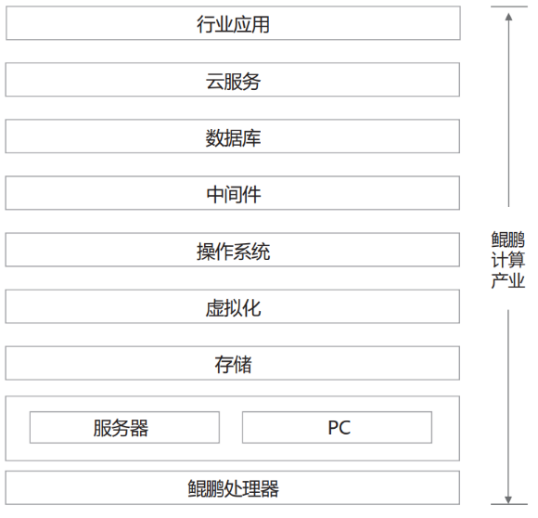《庄子·逍遥游》中有这样的描述：“北冥有鱼，其名为鲲。鲲之大，不知其几千里也。化而为鸟，其名为鹏。鹏之背，不知其几千里也；怒而飞，其翼若垂天之云。“古人常用鲲鹏之志形容志向远大。2019年7月23日，鲲鹏计算产业发展峰会的召开，标志着以鲲鹏和昇腾处理器为核心、贯穿整个IT基础设施及行业应用，包括PC、服务器、存储、操作系统、中间件、虚拟化、数据库、云服务及行业应用等在内的“鲲鹏生态”雏形已现。鲲鹏生态将引领多样性计算时代的发展，为云计算、大数据、物联网、人工智能、边缘计算等提供强大的算力支撑。

技术的更迭是生态发展的核心驱动力。进入“后摩尔定律”时代，摩尔定律的效用正在减缓，未来处理器因为制程升级所带来的效能提升将会受到限制。这给了高性能处理器鲲鹏920（Kunpeng 920）脱颖而出的机会，它采用7nm工艺，打通了智能时代从端到云的价值链，在大数据、分布式存储、ARM原生应用等诸多应用场景中游刃有余。鲲鹏生态致力于推动异构计算的发展，可以更好地满足用户对超大宽带内存、绿色低功耗、安全可信等的需求。另外特别值得注意的是云原生应用的快速兴起。鲲鹏处理器的一大优势就是可以随时随地支持云原生软件的部署。中国作为全球第二大经济体，近年来云计算、人工智能、物联网、边缘计算和5G方面的技术创新都已经接近甚至领先全球。 IDC预测，在数字化浪潮的推动下，基于新一代计算平台，中国的服务器、存储、操作系统、数据库等IT企业将迎来巨大的发展机遇。

鲲鹏计算满足高性能、低功耗、低延时的绿色计算要求，有巨大的市场空间，同时又有中国电子技术标准化研究院、Arm中国、华为等行业翘楚支持，发展鲲鹏计算产业已经具备了技术和商业基础。 鲲鹏计算产业是基于鲲鹏处理器构建的全栈IT基础设施、行业应用及服务，包括PC、服务器、存储、操作系统、中间件、虚拟化、数据库、云服务、行业应用以及咨询管理服务等。对异构计算和强大算力的持续追求，此为天时；以云原生、智能应用等为代表的新兴应用的快速崛起，此为地利；围绕鲲鹏处理器，从芯片到硬件系统到软件再到服务的整个产业链上的企业共建、共享、共赢，此为人和。有了天时、地利、人和，“鲲鹏”何愁不能展翅高飞？

何为生态？简单地说，生态是指一切生物的生存状态，以及它们之间和它与环境之间环环相扣的关系。在生态中，不会有一家独大，而是生态中的每一分子相互连接、相互支持，共同构成一个和谐发展的环境。

华为作为鲲鹏计算产业的成员，聚焦于发展鲲鹏处理器的核心能力，通过战略性、长周期的研发投入，吸纳全球计算产业的优秀人才和先进技术，构筑鲲鹏处理器的业界领先地位，为产业提供绿色节能、安全可靠、极致性能的算力底座。上下游厂商基于鲲鹏处理器发展自有品牌的产品和解决方案，和系统软件及行业应用厂商一起打造有竞争力的差异化解决方案。面向千行百业的应用发展牵引ICT技术的持续创新，各领域涌现出的新行业领先者将聚拢产业力量、主导行业发展方向，最终形成具有全球竞争力计算产业集群。

在全球鲲鹏计算厂商的共同努力下，已经构筑了相对完整的基础软件生态，在政务等重点行业的生态也初步成型。业界主流的Linux操作系统、虚拟化软件、数据库、中间件等基础软件均全面支持鲲鹏处理器；在政府、金融、电信和互联网等行业的主要场景已经规模商用。随着鲲鹏计算产业向纵深发展，将逐步实现全行业、全场景覆盖，基于鲲鹏处理器的算力将会像水像电一样无所不及，为政府、运营商、金融、互联网、能源、交通、教育、医疗等各个行业带来产业变革的新机遇。

基于国内鲲鹏生态产业建设情况，积极响应国家鲲鹏生态建设政策，为此设计了基于鲲鹏的三个方向赛题，通过本次大赛能够让各参赛队伍更加深入的接触到鲲鹏系列产品，对鲲鹏有个更深入的了解与认识，也为国内鲲鹏生态人才持续输出做贡献。

* 1. 赛题介绍

2.1 赛题一 大数据日志处理系统

2.1.1 项目背景

从Google的“三驾马车”到企业的数字化转型，再到人人可见的万物互联，大数据技术以自己的速度迅速渗透着我们生活的点点滴滴；零售、金融、医疗、教育处处可见大数据的踪迹。随着自媒体、平安城市等行业的兴起，海量的数据随之产生，如何存储与利用这些数据、挖掘出数据深层次的价值，是大数据行业发展的趋势之一，也是大数据技术产生的背景因素。

本赛题的设置，是为提高大数据专业学生的综合实践能力，使用大数据开发应用产业对高素质技术技能型人才的需求，重点检测学生对数据获取、数据处理、数据分析/挖掘、数据可视化、业务流程理解等操作流程的分析及实际动手能力的考察。激发学生对大数据知识和技术的学习兴趣，提升学生能力和综合素质，努力为中国大数据应用产业发展储备及输送新鲜血液。

2.1.2 项目介绍

此次作品以“大数据日志处理”为切入点，旨在通过竞赛的形式，激发学生的创新意识，鼓励学生的跨界思维，培养学生对大数据日志处理场景的问题分析与解决问题的综合素质。

此赛项设置需基于华为云鲲鹏云服务器，及其支持的国产化或者开源操作系统、中间件、数据库等，研发一套支持大数据量日志的采集、分析、检测等日志监测系统。功能要求系统提供日志存储、分类、查询、汇总、监测、定位和分险分析等功能。具体要求如下：

* + 数据量化展示

涉及数据量，要求在系统的页面上直观体现数据量。

* + 计时量化展示

涉及性能部分，要求在系统的页面上，直接计算操作的计时时间。

* + 功能正常演示

涉及功能实现，能够正常操作完成。

在架构和性能方面要求业务需满足等保要求、采用环境需使用华为云鲲鹏云服务、B/S架构实现、在不低于500万数据量系统页面2秒内响应、设计可采用低侵入式或非侵入式方式且对其他系统的整机性能影响低于10%。

在系统架构和云化部署要求方面：

1. 基于华为云鲲鹏云的WEB应用
2. 操作系统选型不限制
3. 开发语言不做限制
4. 数据库选型不限制
5. 中间件选型不限制
6. 安全解决方案
7. 高可靠解决方案
8. 容灾备份解决方案
9. 运维解决方案
10. 鼓励使用华为云EI、企业应用、IOT等高级服务
11. 鼓励使用外部第三方API
12. 鼓励使用鲲鹏的应用和解决方案
13. 鼓励使用云上层服务
14. 鼓励应用后续在云上部署商用的优先加分
15. 鼓励迁移过程中技术模块公关的案例加分
16. 方案可复制可推广，参与上鲲鹏凌云计划的加分

2.1.3 评分标准

* 1. 功能完整性

参赛作品最终主要功能可用，有坚实的技术能力，可实际落地，注重用户体验。

* 1. 鲲鹏云服务应用情况

充分理解和认知鲲鹏云服务，且将云服务应用到参赛作品中且解决具体的系统问题。

* 1. 系统架构合理性

考核参赛作品架构的可靠性、稳定性、可运维性。

* 1. 实现的创新性

参赛作品具有充分的创新特性，与行业成熟方案相比较有差异化，有高价值创意，有更好的问题解决方案。

* 1. 系统展示效果

根据系统展示现场表现情况打分。

2.2 赛题二 基于GaussDB数据库的toroX品牌购物商城网站建设

2.2.1 项目背景

随着互联网的兴起与普及，电子上午发展插上了腾飞的翅膀，交易额年均增长28%，在国内掀起一股狂风，618、双十一、双十二等“节日”也出现在了广大人名群众生活当中；而且由于这几年网名的暴增与电子商务平台的增多，网购已经“飞入寻常百姓家”，这给运营多年或是后起之秀的网站给予希望；

电子商务极大提高了传统商务活动的效益和效率，在此大好形式下，toroX品牌（国内衣物品牌）运营决策部决定建设自己的线上品牌交易网站；在股东大会协商妥当后，最终TCO给出基于华为云鲲鹏云服务搭建自己的购物网站，搭上鲲鹏生态建设的快车道。

2.2.2 项目介绍

此大赛作品希望各位参赛选手能够基于华为GaussDB数据库及鲲鹏生态产业链搭建“toroX在线购物商城”网站。该网站建设各位参赛学员可借鉴目前国内国外主流商城建设情况，也可借鉴github开源出来的网站建设源码，若有代码复用，请在项目代码及项目说明文件明显标注，否则一律按抄袭作弊处理。该购物商城网站建设项目采用前后端分离模式部署，现将网站基础功能说明如下：

* + 普通用户注册，登陆管理
  + 订单管理
  + 购物车管理
  + 商品展示功能
  + 商品评价功能
  + 用户积分管理
  + 管理员权限功能
  + 用户管理功能
  + 商品的增删改查

**加分项：**

* 客服功能
* 支付功能
* 用户画像推荐功能
* 商品搜索(大数据方向)

借鉴网站：

[https://www.vmall.com](https://www.vmall.com/)

<https://www.taobao.com/>

<https://www.jd.com/>

<https://www.mogu.com/>

<http://cd.jumei.com/>

上述为网站的基础功能，各参赛队伍可拓展思维，通过自身对购物商城的认识增加具有创新意义的功能模块，在网站建设过程中，业务运行主机一律采用华为云鲲鹏云服务器，除缓存数据库外，其余涉及数据库操作功能模块一律采用华为GaussDB数据库，前端框架类型不限，后端开发语言类型不限，推荐各参赛队伍尽可能多的使用华为云API接口，也可适当使用第三方API接口。

在架构和性能方面要求业务需满足等保要求，B/S架构实现，业务部署后对主机性能影响低于10%，业务部署方面要求基于华为云部署安全解决方案、高可靠解决方案及容灾备份解决方案，鼓励各参赛队伍使用华为云EI、企业应用、IOT等高级服务

2.2.3 评分标准

* 页面展示功能是否齐全
* 页面设计是否合理
* 页面是否整齐清爽
* 后端功能是否完善
* 系统架构是否合理
* 系统展示效果表现
* 鲲鹏云服务应用情况
* 扩展功能展示情况

2.3 赛题三 桌面应用开发

2.3.1 项目背景

桌面应用程序，又称为 GUI 程序（Graphical User Interface），但是和 GUI 程序也有一些区别。桌面应用程序 将 GUI 程序从GUI 具体为“桌面”，使冷冰冰的像块木头一样的电脑概念更具有 人性化，更生动和富有活力。

如果说 GUI 程序使在实验室里复杂的电脑进入了办公室（企业），那么 桌面应用程序 就使电脑进入了睡房（家庭）。桌面应用程序 强调的一个核心概念是“易用”，GUI 程序相对更老的 CUI 程序的优点也是易用，但 桌面应用程序 提倡一个更高级别的易用。这个概念激励程序开发人员在开发电脑程序的时候用更多的时间和投入更多的成本 考虑任何一种可能的“人”，他在使用电脑时的感觉。这种“人”很广泛，可能是从来就讨厌和电脑打交道的人，可能是不满 10 岁的小孩子，可能是失去学习能力的老年人，更可能是残疾人。桌面应用程序 的概念更重要的目的就是要鼓励程序开发人员开发出能够让电脑帮助世界上每一个人的程序。

随着国内鲲鹏生态如火如荼的建设，更多的有识之士加入到了鲲鹏生态建设的大军当中，通过这次比赛带领更多的开发人员了解鲲鹏生态，用代码共同构建鲲鹏生态。

2.3.2 项目介绍

此赛题作品以“桌面应用”为切入点，旨在通过竞赛的形式，激发学生的创新意识，鼓励学生的跨界思维，培养学生在ARM架构下的桌面应用开发能力与解决问题的综合素质；

此次赛项设置需基于华为鲲鹏920处理器芯片，在国产操作系统之上开发出一套有价值含量的桌面应用程序，赛事中开发工具不限、开发语言不限、桌面应用程序类型不限、使用范围不限、国产桌面操作系统不限；本着以最灵活的方式激发参赛者最具有含金量的产品及思维；

本赛题需独立完成作品，严格杜绝抄袭，如参考了他人或企业的数据、源码、库文件、图标、视频、产品等，无论他人或企业是否开源或者公开，必须在提交作品的文档及源码中显著表名；

在作品设计过程中，可借助国内第三方API实现部分功能；

在作品设计过程中，优先使用华为云鲲鹏云服务产品；

在作品设计过程中，优先使用鲲鹏生态下的产品及技术；

2.3.3 评分标准

1. 产品设计需具有创新性和原创性
2. 内容丰富主题鲜明
3. 界面整齐明了
4. 操作简洁指示清晰
5. 拥有一定的技术难度与特色
6. 产品功能是否完善
7. 产品运行是否流畅
8. 产品占用系统资源情况
9. 产品文档是否完整，功能说明是否清楚
   1. 作品上交注意事项

请关注济南计算机学会网站通知https://www.softqilu.com/、大赛网站通知http://sw.sdsdxskjj.com/ 及QQ群通知。

* 1. 作品提交

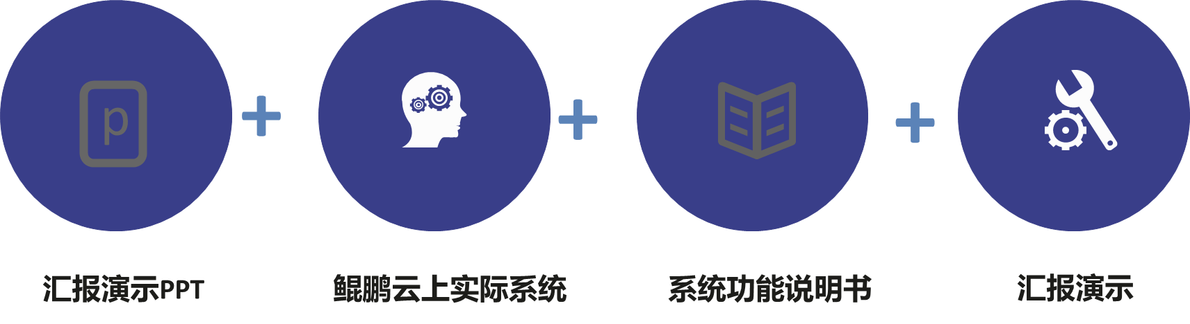

* 1. 参赛注意事项

1) 多关注大赛网站http://www.softqilu.com

2) 多关注大赛论坛

3) 加入本命题QQ群

4) 加入相关专业开发群

5) 参加巡回报告会，与命题老师和往届获奖学生面对面交流

6) 参加暑期训练营，与命题老师和其他参赛同学直接深入交流

7) 多与往届获奖选手交流，知道一等奖应该具备什么水平，该如何炼就

8) 主动与指导老师交流

9) 组建一支最有战斗力最合适的团队

10) 与相关专业结合

11) 多买些专业书籍看

12) 多上网看一些高水平论文

13) 多上网查询一些相关资料

14) 认真审题，分析得分点

15) 注意细节，细节决定成败

16) 注意参赛的各个时间点和参赛的所有信息

* 1. 参考资料

华为云官网：<https://www.huaweicloud.com>

鲲鹏社区：<https://www.huaweicloud.com/kunpeng/>

高斯论坛：<https://bbs.huaweicloud.com/forum/forum-939-1.html>

Github：[www.github.com](http://www.github.com)

Hadoop官网：<http://hadoop.apache.org/>